**TÀI LIỆU THIẾT KẾ KIẾN TRÚC**

**Phát triển website bán hàng trực tuyến Shopee**

Phiên bản: 1.1

**Mentor: Truong Tien Vu**

***Thành viên nhóm: 5***

Huỳnh Bá Thiện

Đoàn Võ Văn Trọng

Hà Thị Thu Trang

Nguyễn Phước Thanh Tuấn

Phan Cao Trí

Nguyễn Văn Trường

**Được phê duyệt bởi Trương Tiến Vũ**

**Đại diện Hội đồng xét duyệt đề xuất:**

Tên Chữ ký Ngày

**Capstone Project 2 - Cố vấn:**

Tên Chữ ký Ngày

Đà Nẵng, 11/2024

**MỤC LỤC**

**PHẦN I: KẾ HOẠCH DỰ ÁN 1**

1.Tên dự án 1

2.Mục tiêu của dự án *(gợi ý)* 1

3.Phạm vi dự án *(gợi ý)* 1

4.Mô tả chi tiết các chức năng của phần mềm 2

5.Môi trường và công cụ phát triển *(gợi ý)* 3

6.Nhóm dự án 3

7.Kế hoạch thực hiện dự án *(gợi ý)* 4

8.Kế hoạch kiểm thử và triển khai 5

9.Đánh giá rủi ro 5

**PHẦN II: TÀI LIỆU BIỂU ĐỒ USECASE 7**

1.Mô tả tác nhân 7

2.Biểu đồ use case tổng quát 7

3.Yêu cầu chức năng 8

4.Mô tả chi tiết Use Case 8

**Phần III: TÀI LIỆU BIỂU ĐỒ CLASS 28**

1.Biểu đồ class diagram 28

2.Mô tả Biểu đồ 28

**Phần IV: GIỚI THIỆU DỰ ÁN 30**

1.Giới thiệu 30

2.Tham khảo dự án 32

3.Trình điều khiển kiến trúc 34

4.Ràng buộc 41

5.Kiến trúc cao cấp 44

**PHẦN V: TÀI LIỆU DATABASE 59**

1.Giới thiệu 59

2.Thiết kế cơ sở dữ liệu 61

3. References 68

**PHẦN VI: USER INTERFACE DESIGN DOCUMENT 69**

1. Giới thiệu 69

2. Mô tả USER INTERFACE 69

# PHẦN I: KẾ HOẠCH DỰ ÁN

## 1.Tên dự án

**Phát triển website bán hàng trực tuyến Shopee**

## 2.Mục tiêu của dự án *(gợi ý)*

*Mục tiêu tổng quát*

* Xây dựng một website thương mại điện tử giúp người dùng tìm kiếm và mua sắm sản phẩm trực tuyến, đồng thời cung cấp hệ thống quản lý sản phẩm và đơn hàng cho Admin.

*Mục tiêu cụ thể*

* Tạo ra một giao diện người dùng dễ sử dụng và trực quan để người dùng có thể dễ dàng duyệt sản phẩm, thêm vào giỏ hàng, và theo dõi đơn hàng.
* Phát triển giao diện quản trị (Admin) để quản lý sản phẩm, danh mục và đơn hàng một cách dễ dàng.
* Bảo mật dữ liệu và thông tin người dùng, tránh các rủi ro về bảo mật.
* Xây dựng hệ thống quản lý tài khoản cho phép người dùng đăng ký, đăng nhập và theo dõi lịch sử mua sắm.

## 3.Phạm vi dự án *(gợi ý)*

*Phạm vi chức năng*

* Trang chủ: Hiển thị các sản phẩm nổi bật và danh mục sản phẩm.
* Danh mục sản phẩm: Người dùng có thể xem và lọc các sản phẩm theo danh mục.
* Giỏ hàng: Cho phép người dùng thêm sản phẩm vào giỏ hàng và cập nhật số lượng sản phẩm.
* Quản lý đơn hàng: Người dùng có thể xem trạng thái đơn hàng của mình sau khi đặt hàng.
* Quản lý tài khoản người dùng: Người dùng có thể đăng ký tài khoản, đăng nhập và cập nhật thông tin cá nhân.
* Quản lý sản phẩm (Admin): Admin có thể thêm, sửa, xóa sản phẩm và danh mục.
* Quản lý đơn hàng (Admin): Admin có thể xem và thay đổi trạng thái đơn hàng.

*Phạm vi kỹ thuật*

Frontend:

* React.js: Xây dựng giao diện người dùng.
* React Router: Quản lý điều hướng giữa các trang.
* Tailwinds: Sử dụng để thiết kế giao diện
* Typescript : Sử dụng để định danh dữ liệu

Backend:

* Node.js + Express.js: Xây dựng API RESTful để xử lý dữ liệu từ Frontend và kết nối với cơ sở dữ liệu.
* JWT: Xác thực và quản lý đăng nhập/đăng ký người dùng.

Cơ sở dữ liệu:

* MongoDB: Lưu trữ dữ liệu sản phẩm, đơn hàng và người dùng.
* Mongoose: Quản lý kết nối và mô hình dữ liệu giữa Node.js và MongoDB.

*Phạm vi thời gian*

* Dự kiến hoàn thành dự án trong 6 tuần

## 4.Mô tả chi tiết các chức năng của phần mềm

### 4.1.Giao diện người dùng (User)

* Danh mục sản phẩm: Hiển thị sản phẩm theo từng danh mục (như điện thoại, phụ kiện). Người dùng có thể tìm kiếm và lọc sản phẩm theo giá, loại sản phẩm.
* Giỏ hàng: Người dùng có thể thêm sản phẩm vào giỏ hàng, điều chỉnh số lượng, hoặc xóa sản phẩm trước khi đặt hàng.
* Đơn hàng: Sau khi đặt hàng, người dùng có thể xem trạng thái đơn hàng như "Đã xác nhận", "Đang xử lý", "Hoàn thành".
* Quản lý tài khoản: Người dùng có thể đăng ký tài khoản, đăng nhập, cập nhật thông tin cá nhân và xem lịch sử đơn hàng.

### 4.2.Giao diện quản trị (Admin)

* Quản lý sản phẩm: Admin có thể thêm mới sản phẩm, chỉnh sửa thông tin sản phẩm như tên, giá, mô tả, và xóa sản phẩm khi cần thiết.
* Quản lý danh mục: Admin có thể thêm, sửa, xóa các danh mục sản phẩm.
* Quản lý đơn hàng: Admin có thể xem chi tiết đơn hàng của người dùng, thay đổi trạng thái đơn hàng (ví dụ: từ "Đang xử lý" thành "Hoàn thành").

## 5.Môi trường và công cụ phát triển *(gợi ý)*

*Ngôn ngữ lập trình:*

* Frontend: HTML, CSS, JavaScript, React.js, Typescript
* Backend: Node.js (Express)

*Cơ sở dữ liệu:* MongoDB

*Hệ điều hành****:*** Nginx

*Công cụ quản lý mã nguồn:* GitHub

## 6.Nhóm dự án

|  |  |  |  |
| --- | --- | --- | --- |
| **TT** | **Họ và tên** | **Vai trò** | **Mô tả** |
| 1 | Nguyễn Văn Trường | Product owner | Đại diện cho khách hàng, xác định yêu cầu, ưu tiên tính năng và đảm bảo rằng đội phát triển tạo ra giá trị cao nhất |
| 2 | Huỳnh Bá Thiện | Scrum Master | Người chịu trách nhiệm duy trì quy trình Scrum, hỗ trợ nhóm phát triển và đảm bảo việc thực hiện đúng theo Scrum. Họ cũng giúp loại bỏ các trở ngại cho đội ngũ phát triển |
| 3 | Đoàn Võ Văn Trọng | Nhóm phát triển | Bao gồm các lập trình viên, tester, và những thành viên kỹ thuật khác, chịu trách nhiệm hoàn thành công việc đã được chọn trong mỗi Sprint |
| 4 | Hà Thị Thu Trang | Nhóm phát triển | Bao gồm các lập trình viên, tester, và những thành viên kỹ thuật khác, chịu trách nhiệm hoàn thành công việc đã được chọn trong mỗi Sprint |
| 5 | Nguyễn Phước Thanh Tuấn | Nhóm phát triển | Bao gồm các lập trình viên, tester, và những thành viên kỹ thuật khác, chịu trách nhiệm hoàn thành công việc đã được chọn trong mỗi Sprint |
| 6 | Phan Cao Trí | Nhóm phát triển | Bao gồm các lập trình viên, tester, và những thành viên kỹ thuật khác, chịu trách nhiệm hoàn thành công việc đã được chọn trong mỗi Sprint |

*Bảng 1. Phân công vai trò nhóm làm việc SCRUM*

## 7.Kế hoạch thực hiện dự án *(gợi ý)*

### Giai đoạn 1: Khởi động dự án

* 3 Ngày: 27/09/20024 - 30/09/2024

### Giai đoạn 2: Sprint 1

* 1 Tháng: 01/10/20024 - 30/10/2024

### Giai đoạn 3: Sprint 2

* 1 Tháng: 01/11/20024 - 30/12/2024

### Giai đoạn 4: Kết thúc dự án

* 8 Ngày: 01/11/20024 - 08/12/2024

## 8.Kế hoạch kiểm thử và triển khai

Kiểm thử chức năng

* Xác định các chức năng cần kiểm thử.
* Tạo các test case cho từng chức năng.
* Thực hiện kiểm thử và ghi lại kết quả.
* Đảm bảo việc kiểm thử phủ sóng đầy đủ các chức năng của ứng dụng.

Kiểm thử hiệu suất**:**

* Xác định các yêu cầu hiệu suất của ứng dụng.
* Sử dụng công cụ kiểm thử hiệu suất để tạo tải và đo lường hiệu suất.
* Phân tích dữ liệu thu thập được để xác định điểm yếu và cải thiện hiệu suất.

Triển khai**:** Đưa ứng dụng từ môi trường phát triển sang môi trường sản xuất một cách thành công và đảm bảo ổn định.

## 9.Đánh giá rủi ro

Rủi ro kỹ thuật:

* Thiếu kinh nghiệm về công nghệ: Đội ngũ phát triển gặp khó khăn khi làm việc với các công nghệ như React.js (Frontend), Node.js (Backend) và MongoDB (Cơ sở dữ liệu) do thiếu kinh nghiệm hoặc kỹ năng thực hành.
* Khó khăn trong việc tối ưu hóa hiệu suất hệ thống: Khi lượng dữ liệu và người dùng tăng lên, hệ thống có thể gặp phải tình trạng chậm trễ hoặc không phản hồi kịp thời.

Rủi ro về chất lượng sản phẩm:

* Phát sinh lỗi khi phát triển tính năng mới: Việc phát triển các tính năng mới trong quá trình thực hiện đồ án có thể gây ra sự không tương thích với các tính năng hiện có. Các lỗi phát sinh có thể ảnh hưởng đến tính ổn định của hệ thống, khiến sản phẩm không đạt yêu cầu đặt ra.
* Thiếu kiểm thử kỹ lưỡng: Do hạn chế về thời gian và nguồn lực, việc kiểm thử có thể không bao quát được tất cả các tính năng của hệ thống. Điều này dẫn đến khả năng sản phẩm có thể gặp các lỗi tiềm ẩn khi đưa vào sử dụng thực tế, ảnh hưởng đến trải nghiệm của người dùng.

# PHẦN II: TÀI LIỆU BIỂU ĐỒ USECASE

## 1.Mô tả tác nhân

|  |  |  |
| --- | --- | --- |
| **STT** | **Tên tác nhân** | **Mô tả** |
| **1** | **Khách vãng lai** | Người dùng chưa đăng ký có thể đăng ký. |
| **2** | **Khách hàng** | Người dùng đã đăng ký và đăng nhập. Có thể tìm kiếm sản phẩm, xem chi tiết sản phẩm, lọc sản phẩm, hiển thị danh sách sản phẩm, mua hàng, quản lý thông tin cá nhân và đăng xuất. |
| **3** | **Admin** | Quản trị viên của hệ thống, có quyền quản lý các chức năng của hệ thống như thay đổi thông tin cá nhân, tìm kiếm sản phẩm, đăng nhập, quản lý sản phẩm, và thực hiện các tác vụ hệ thống khác. |

## 2.Biểu đồ use case tổng quát

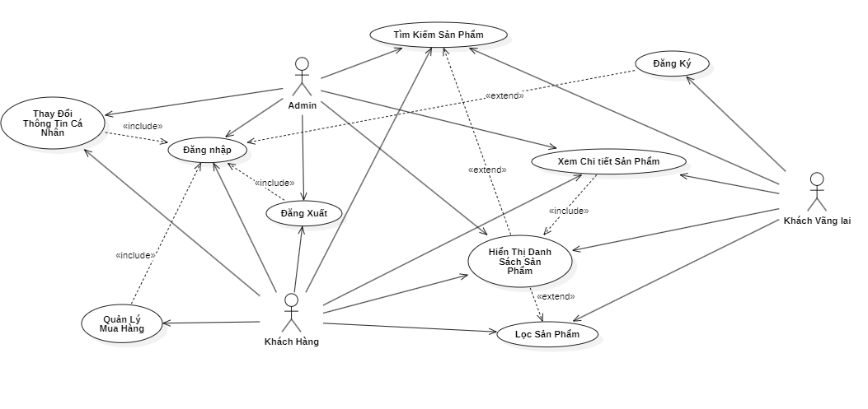

***Biểu đồ use case tổng quát***

|  |  |
| --- | --- |
| Use case | Tổng quát |
| Actors | Admin, Khách vãng lai ,Khách hàng |
| Short description | Mô tả toàn bộ chức năng của từng đối tượng người dùng trong hệ thống |

***Đặc tả Use case tổng quát***

## 3.Yêu cầu chức năng

* Đăng nhập
* Đăng Xuất
* Đăng Ký
* Thay Đổi Thông Tin Cá Nhân
* Quản Lý Mua Hàng
* Tìm Kiếm Sản Phẩm
* Hiển Thị Danh Sách Sản Phẩm
* Lọc Sản Phẩm
* Xem Chi tiết Sản Phẩm

## 4.Mô tả chi tiết Use Case

### 4.1.Use Case đăng nhập

#### 4.1.1.Usecase

#### 4.1.2.Bảng đặc tả

|  |  |
| --- | --- |
| Use case | Đăng nhập |
| Short description | Khách hàng, Admin đăng nhập vào trang web |
| Actors | Khách hàng, admin |
| Pre-conditions | Người dùng đang truy cập trang web và chọn đăng nhập vào hệ thống. |
| Post-conditions | Hiển thị trang đăng nhập |
| Main flow | 1: Người dùng truy cập vào trang web  2: Người dùng nhấn chọn đăng nhập  3: Người dùng nhập thông tin để đăng nhập  4: Nhấn Click vào đăng nhập  5: Hệ thống chuyển đến trang chủ |
| Alternative flow | **AF1**: Nếu khách hàng không điền đầy đủ thông tin bắt buộc:   1. Hệ thống thông báo yêu cầu điền đầy đủ thông tin cần thiết. |
| Exception flow | **EF1**: Nếu nhập sai thông tin đăng nhập, hệ thống sẽ báo “Đăng nhập không thành công” |

### 4.2.Use Case đăng ký

#### 4.2.1.Usecase

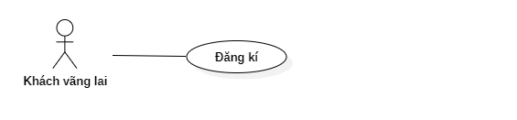

4.2.2.Bảng đặc tả

|  |  |
| --- | --- |
| Use case | Đăng kí |
| Short description | Khách vãng lai đăng kí để truy cập vào trang web |
| Actors | Khách vãng lai |
| Pre-conditions | Khách vãng lai truy cập vào trang web và chọn đăng kí |
| Post-conditions | Hiển thị trang đăng kí |
| Main flow | 1: Người dùng truy cập vào trang web  2: Người dùng nhấn chọn đăng kí  3: Người dùng nhập thông tin để đăng kí  4: Nhấn Click vào đăng kí  5: Hệ thống chuyển đến trang đăng nhập |
| Alternative flow | **AF1**: Nếu khách hàng không điền đầy đủ thông tin bắt buộc:   1. Hệ thống thông báo yêu cầu điền đầy đủ thông tin đăng nhập cần thiết. |
| Exception flow | **EF1**: Nếu nhập sai thông tin đăng kí, hệ thống sẽ báo “Đăng nhập không thành công” |

### 4.3.Use Case đăng xuất

#### 4.3.1.Usecase

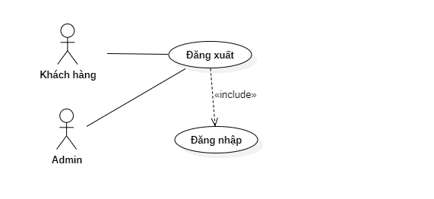

#### 4.3.2.Bảng đặc tả

|  |  |
| --- | --- |
| Use case | Đăng xuất |
| Short description | Khách hàng, Admin đăng nhập vào trang web |
| Actors | Khách hàng, admin |
| Pre-conditions | Người dùng truy cập trang web và chọn đăng xuất. |
| Post-conditions | Hiển thị thông báo có muốn đăng xuất hay không |
| Main flow | 1: Người dùng đăng nhập vào trang web  2: Người dùng nhấn chọn đăng xuất  3: Người dùng chọn đồng ý đăng xuất  4: Hệ thống chuyển đến web chưa đăng nhập |
| Alternative flow | N/A |
| Exception flow | **EF1**: Nếu hệ thống bị lỗi không thể đăng xuất do lỗi kết nối, hệ thống sẽ thông báo “Không thể đăng xuất do lỗi kết nối, vui lòng thử lại sau” |

### 4.4.Use Case xem chi tiết sản phẩm

#### 4.4.1. Use Case

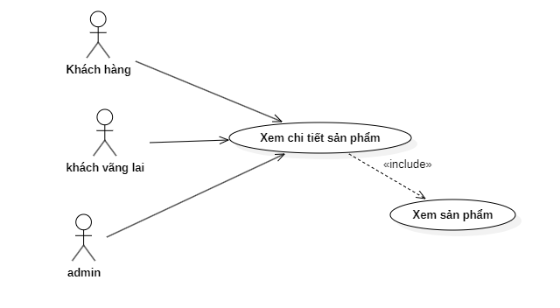

#### 4.4.2.Bảng đặc tả

|  |  |
| --- | --- |
| Use case | Xem chi tiết sản phẩm |
| Short description | Khách hàng, khách vãng lai, admin chọn sản phẩm cần xem và click vào sản phẩm muốn xem |
| Actors | Khách hàng, khách vãng lai, admin |
| Pre-conditions | Người dùng đang truy cập trang danh sách sản phẩm (hoặc đã tìm kiếm sản phẩm) và muốn xem chi tiết của một sản phẩm cụ thể. |
| Post-conditions | Hiển thị trang chi tiết của sản phẩm đã được chọn |
| Main flow | 1: Người dùng truy cập vào danh sách sản phẩm  2: Người dùng chọn sản phẩm cần xem chi tiết  3: Người dùng click vào sản phẩm  4: Hệ thống chuyển đến trang mới và hiển thị các thông số chi tiết của sản phẩm bào gồm( giá, mô tả chi tiết, …) |
| Alternative flow | **AF1**: Nếu người dùng chưa đăng nhập và chọn sản phẩm cần xem chi tiết, hệ thống vẫn cho phép truy cập thông tin chi tiết sản phẩm nhưng một số chức năng (như thêm vào giỏ hàng, đánh giá sản phẩm) sẽ bị hạn chế hoặc yêu cầu đăng nhập trước khi tiếp tục.  **AF2**: Nếu admin chọn sản phẩm để xem chi tiết, ngoài các thông tin cơ bản, họ có thể thấy các tùy chọn chỉnh sửa hoặc xóa sản phẩm. |
| Exception flow | **EF1**: Nếu hệ thống không thể tải chi tiết sản phẩm do lỗi kết nối hoặc lỗi hệ thống, hệ thống sẽ hiển thị thông báo lỗi "Không thể tải chi tiết sản phẩm, vui lòng thử lại sau."  **EF2**: Nếu sản phẩm không tồn tại (sản phẩm đã bị xóa hoặc bị ẩn), hệ thống sẽ hiển thị thông báo "Sản phẩm không tồn tại hoặc đã bị xóa."  **EF3**: Nếu người dùng không có quyền xem chi tiết sản phẩm (do sản phẩm bị giới hạn vùng địa lý hoặc quyền truy cập), hệ thống sẽ thông báo "Bạn không có quyền truy cập vào sản phẩm này." |

### 4.5.Use Case hiển thị danh sách sản phẩm

#### 4.5.1. Use Case

#### 4.5.2.Bảng đặc tả

|  |  |
| --- | --- |
| Use case | Danh sách sản phẩm |
| Short description | Hệ thống hiển thị danh sách các sản phẩm có sẵn cho người dùng, bao gồm các thông tin như tên sản phẩm, giá cả, mô tả ngắn, hình ảnh sản phẩm, và các tùy chọn lọc/sắp xếp. |
| Actors | Khách hàng, khách vãng lai, admin |
| Pre-conditions | 1. Người dùng đã truy cập vào trang web thương mại điện tử hoặc ứng dụng di động.  2. Hệ thống đã có dữ liệu sản phẩm được lưu trữ trong cơ sở dữ liệu. |
| Post-conditions | 1. Hệ thống hiển thị danh sách sản phẩm phù hợp với yêu cầu hoặc tiêu chí tìm kiếm/lọc của người dùng.  2. Người dùng có thể thực hiện các thao tác tiếp theo như xem chi tiết sản phẩm, thêm sản phẩm vào giỏ hàng hoặc áp dụng các bộ lọc/sắp xếp. |
| Main flow | 1. Người dùng truy cập vào danh mục sản phẩm hoặc sử dụng tính năng tìm kiếm sản phẩm.  2. Hệ thống lấy dữ liệu từ cơ sở dữ liệu để hiển thị danh sách sản phẩm bao gồm: tên, giá, mô tả ngắn, và hình ảnh.  3. Hệ thống hiển thị danh sách sản phẩm cho người dùng dưới dạng lưới hoặc danh sách.  4. Người dùng có thể cuộn qua danh sách để xem thêm sản phẩm.  5. Người dùng có thể lọc sản phẩm theo tiêu chí như giá cả, thương hiệu, đánh giá hoặc sắp xếp theo mức độ phổ biến, giá tăng/giảm dần.  6. Người dùng có thể click vào sản phẩm để xem chi tiết sản phẩm. |
| Alternative flow | **AF1**: Nếu người dùng chưa đăng nhập, hệ thống vẫn cho phép truy cập danh sách sản phẩm nhưng một số tính năng (ví dụ: thêm sản phẩm vào giỏ hàng) có thể yêu cầu đăng nhập.  **AF2**: Admin truy cập danh sách sản phẩm với các tùy chọn chỉnh sửa hoặc xóa sản phẩm. |
| Exception flow | **EF1**: Nếu không có sản phẩm trong danh mục, hệ thống hiển thị thông báo "Không có sản phẩm nào phù hợp với tiêu chí của bạn."  **EF2**: Nếu không thể kết nối với cơ sở dữ liệu, hệ thống hiển thị thông báo lỗi "Không thể tải danh sách sản phẩm, vui lòng thử lại sau."  **EF3**: Nếu kết quả tìm kiếm không tìm thấy sản phẩm phù hợp, hệ thống hiển thị thông báo "Không tìm thấy sản phẩm nào phù hợp với từ khóa của bạn." |

### 4.6.Use Case quản lý mua hàng

#### 4.6.1.Use case

#### 4.6.2.Bảng đặc tả

|  |  |
| --- | --- |
| Use case | Quản lý mua hàng |
| Short description | Khách hàng có thể thêm sản phẩm vào giỏ hàng và đặt mua sản phẩm một cách dễ dàng, tính năng hoạt động ổn định. |
| Actors | Khách hàng |
| Pre-conditions | Người dùng đang truy cập trang hệ thống và sản phẩm có sẵn trong kho |
| Post-conditions | Đơn hàng lưu trữ trong hệ thống và cập nhập giỏ hàng với sản phẩm đã đặt. |
| Main flow | 1: Người dùng chọn sản phẩm.  2: Người dùng nhập số lượng và nhấn "Thêm vào giỏ hàng" hoặc đặt hàng.  3: Hệ thống cập nhật giỏ hàng và hiển thị thông báo thành công.  4:Người dùng có thể chọn "Xem giỏ hàng" để kiểm tra các sản phẩm đã thêm. |
| Alternative flow | **AF1**: Nếu sản phẩm không còn trong kho, hệ thống thông báo lỗi và không cho phép thêm.  **AF2**: Nếu người dùng chưa đăng nhập, hệ thống yêu cầu đăng nhập trước khi thực hiện đặt mua hàng. |
| Exception flow | **EF1**: Nếu người dùng cố gắng thêm sản phẩm vào giỏ hàng nhưng sản phẩm đã hết hàng. Hệ thống hiển thị thông báo "Sản phẩm sold" và không cho phép thêm vào giỏ hàng. |

### 4.7.Use Case tìm kiếm sản phẩm

#### 4.7.1.Use case

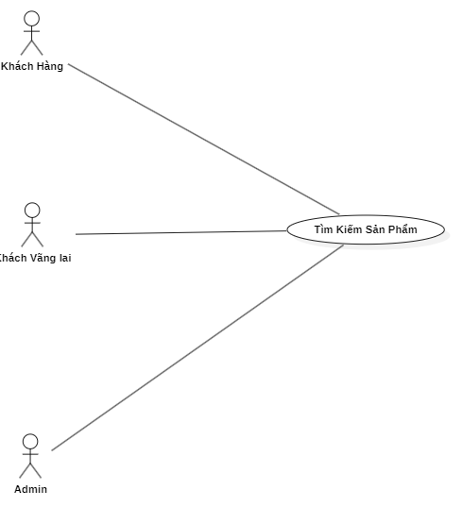

#### 4.7.1.Bảng đặc tả

|  |  |
| --- | --- |
| Use case | Tìm kiếm sản phẩm theo tên |
| Short description | Người dùng có thể tìm kiếm các sản phẩm theo một từ khoá |
| Actors | Khách hàng, khách vãng lai,Admin |
| Pre-conditions | Người dùng đang truy cập trang hệ thống và có dữ liệu sản phẩm đã được cập nhật. |
| Post-conditions | Hiển thị cho người dùng danh sách sản phẩm với từ khóa tìm kiếm được |
| Main flow | 1: Người dùng nhập từ khóa vào ô tìm kiếm.  2: Người dùng nhấn nút "Tìm kiếm".  3: Hệ thống kiểm tra và tìm kiếm các sản phẩm phù hợp (bao gồm tên, mô tả, giá và hình ảnh).  4: Người dùng có thể nhấp vào sản phẩm để xem chi tiết. |
| Alternative flow | **AF1**: Nếu không có sản phẩm nào phù hợp với từ khóa, hệ thống hiển thị thông báo "Không tìm thấy sản phẩm."  **AF2**: Nếu người dùng nhập từ khóa trống và nhấn "Tìm kiếm", hệ thống yêu cầu người dùng nhập từ khóa. |
| Exception flow | **EF**: Nếu người dùng nhập ký tự không hợp lệ (ví dụ: ký tự đặc biệt), hệ thống có thể hiển thị thông báo yêu cầu nhập lại từ khóa hợp lệ. |

### 4.8.Use case lọc sản phẩm

#### 4.8.1.Use case

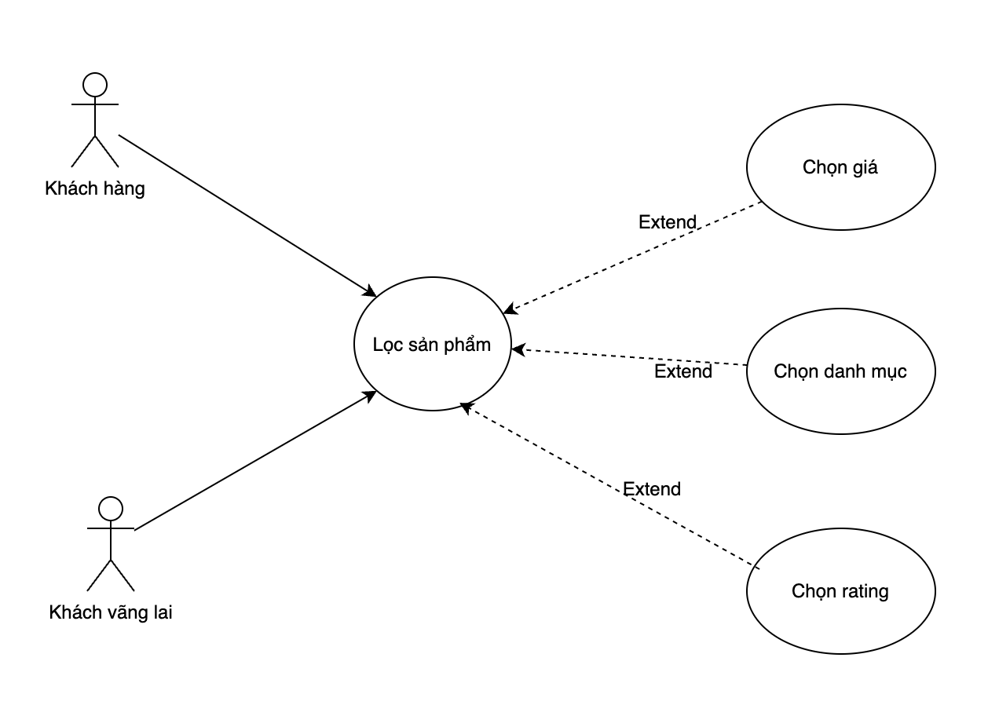

#### 4.8.2.Bản đặc tả

|  |  |
| --- | --- |
| Use case | Lọc sản phẩm |
| Short description | Lọc sản phẩm theo giá,danh mục, đánh giá sao(5 sao, 4 sao,...) tìm ra các sản phẩm theo mong muốn của khách hàng |
| Actors | Khách vãng lai, khách hàng |
| Pre-conditions | + Khách hàng đã truy cập vào trang web hoặc ứng dụng mua sắm.  + Hệ thống có dữ liệu sản phẩm được phân loại theo giá, danh mục và đánh giá sao. |
| Post-conditions | Hệ thống hiển thị danh sách sản phẩm đã được lọc theo các tiêu chí đã chọn. |
| Main flow | 1. Khách hàng truy cập vào trang danh sách sản phẩm.  2. Hệ thống hiển thị danh sách tất cả sản phẩm.  3. Khách hàng chọn tiêu chí lọc (giá, danh mục, đánh giá sao).  4. Khách hàng nhấn nút "Lọc/Áp dụng".  5.Hệ thống thực hiện lọc sản phẩm dựa trên tiêu chí đã chọn.  6. Hệ thống hiển thị danh sách sản phẩm đã lọc.  7. Khách hàng có thể xem chi tiết sản phẩm hoặc thực hiện hành động khác. |
| Alternative flow | **AF1**: Nếu khách hàng không chọn tiêu chí nào:   1. Hệ thống thông báo yêu cầu ít nhất một tiêu chí lọc. 2. Khách hàng trở lại để chọn tiêu chí. |
| Exception flow | **EF1**: Nếu không có sản phẩm nào phù hợp với tiêu chí lọc:   1. Hệ thống hiển thị thông báo "Không có sản phẩm nào phù hợp với tiêu chí của bạn".   **EF2**: Nếu hệ thống gặp lỗi trong quá trình lọc:   1. Hệ thống thông báo "Đã xảy ra lỗi, vui lòng thử lại sau". |

### 4.9.Thay đổi thông tin cá nhân

#### 4.10.1.Use case

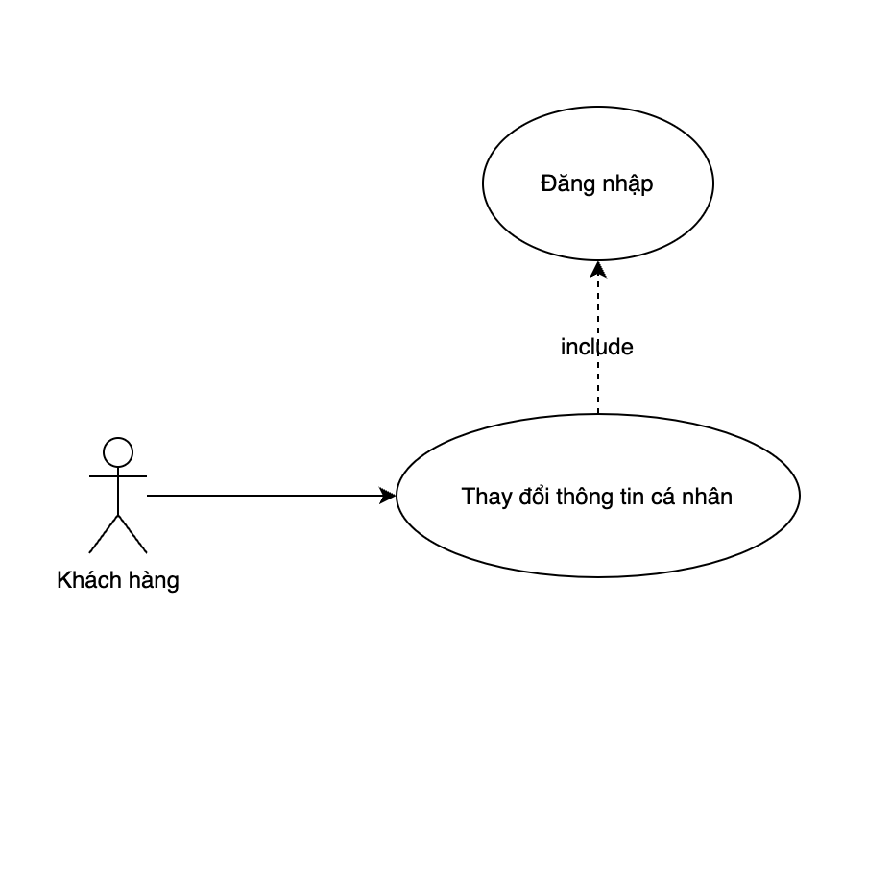

#### 4.10.2.Bảng đặc tả

|  |  |
| --- | --- |
| Use case | Thay đổi thông tin cá nhân |
| Short description | Cho phép khách hàng cập nhật hoặc thay đổi thông tin cá nhân như tên, ảnh đại diện, và các thông tin liên hệ khác. |
| Actors | Khách hàng |
| Pre-conditions | + Khách hàng có tài khoản và đã đăng nhập vào tài khoản của mình.  + Hệ thống có thông tin cá nhân của khách hàng. |
| Post-conditions | Thông tin cá nhân của khách hàng được cập nhật thành công trong hệ thống. |
| Main flow | 1. Khách hàng truy cập vào trang "Thông tin cá nhân" trong tài khoản của mình.  2. Hệ thống hiển thị thông tin cá nhân hiện tại của khách hàng.  3. Khách hàng chỉnh sửa thông tin mong muốn (tên, ảnh đại diện, địa chỉ email, số điện thoại, v.v.).  4. Khách hàng nhấn nút "Lưu thay đổi".  5. Hệ thống kiểm tra tính hợp lệ của thông tin đã nhập.  6. Hệ thống cập nhật thông tin cá nhân trong cơ sở dữ liệu.  7. Hệ thống thông báo "Cập nhật thông tin thành công". |
| Alternative flow | **AF1**: Nếu khách hàng không điền đầy đủ thông tin bắt buộc:   1. Hệ thống thông báo yêu cầu điền đầy đủ thông tin cần thiết. 2. Khách hàng quay lại chỉnh sửa thông tin. |
| Exception flow | **EF1**: Nếu có lỗi trong quá trình cập nhật (ví dụ: lỗi kết nối):   1. Hệ thống thông báo "Đã xảy ra lỗi, vui lòng thử lại sau".   **EF2**: Nếu ảnh đại diện không hợp lệ (quá lớn hoặc định dạng sai):   1. Hệ thống thông báo "Ảnh đại diện không hợp lệ, vui lòng chọn lại". |

# Phần III: TÀI LIỆU BIỂU ĐỒ CLASS

## 1.Biểu đồ class diagram

## 2.Mô tả Biểu đồ

* Sử dụng để thể hiện mỗi quan hệ giữa đối tượng được tạo từ 1 class với các đối tượng được tạo từ class khác trong class diagram.

## 3.Loại Relationship:

* + Inheritance: 1 class kế thừa từ 1 class khác.
  + Association: 2 class có liên hệ với nhau nhưng không chỉ rõ mối liên hệ.
  + Composition: Đối tượng tạo từ lass A mất thì đối tượng tạo từ class B sẽ mất.
  + Agreegation: Đối tượng tạo từ lass A mất thì đối tượng tạo từ class B vẫn tồn tại độc lập.

# Phần IV: GIỚI THIỆU DỰ ÁN

## 1.Giới thiệu

### 1.1.Mục đích

Việc triển khai dự án phát triển website bán hàng trực tuyến như Shopee mang lại nhiều lợi ích to lớn cho doanh nghiệp. Mục tiêu chính của việc xây dựng một nền tảng thương mại điện tử là tạo ra một kênh tiếp thị và bán hàng hiệu quả trên môi trường trực tuyến.

Thông qua việc phát triển website, doanh nghiệp có thể mở rộng phạm vi kinh doanh của mình không chỉ ở cấp độ địa phương mà còn ở cấp độ quốc gia và quốc tế. Việc tiếp cận khách hàng trực tuyến giúp tăng cơ hội tiếp cận nhóm đối tượng rộng lớn, thu hút khách hàng mới và duy trì khách hàng cũ.

Ngoài ra, việc cung cấp một trải nghiệm mua sắm trực tuyến tốt sẽ thúc đẩy sự hài lòng của khách hàng, tạo niềm tin và mối quan hệ lâu dài. Điều này có thể dẫn đến tăng doanh số bán hàng, nâng cao uy tín thương hiệu và gia tăng lợi nhuận cho doanh nghiệp.

Việc có một website bán hàng trực tuyến cũng giúp tăng tính cạnh tranh của doanh nghiệp trong thị trường ngày càng cạnh tranh. Qua việc cung cấp thông tin sản phẩm chi tiết, hấp dẫn cũng như tối ưu hóa trải nghiệm mua sắm cho người tiêu dùng, doanh nghiệp có cơ hội thu hút khách hàng và thúc đẩy doanh số bán hàng.

Ngoài ra, việc xây dựng một hệ thống quản lý thông tin sản phẩm, đơn hàng và thanh toán hiệu quả giúp doanh nghiệp quản lý hoạt động kinh doanh một cách linh hoạt, chính xác và nhanh chóng. Điều này giúp cải thiện hiệu quả vận hành, giảm chi phí và tăng cường sự chuyên nghiệp trong kinh doanh trực tuyến.

### 1.2.Phạm vi

*Phạm vi chức năng*

* Trang chủ: Hiển thị các sản phẩm nổi bật và danh mục sản phẩm.
* Danh mục sản phẩm: Người dùng có thể xem và lọc các sản phẩm theo danh mục.
* Giỏ hàng: Cho phép người dùng thêm sản phẩm vào giỏ hàng và cập nhật số lượng sản phẩm.
* Quản lý đơn hàng: Người dùng có thể xem trạng thái đơn hàng của mình sau khi đặt hàng.
* Quản lý tài khoản người dùng: Người dùng có thể đăng ký tài khoản, đăng nhập và cập nhật thông tin cá nhân.
* Quản lý sản phẩm (Admin): Admin có thể thêm, sửa, xóa sản phẩm và danh mục.
* Quản lý đơn hàng (Admin): Admin có thể xem và thay đổi trạng thái đơn hàng.

*Phạm vi kỹ thuật*

Frontend:

* React.js: Xây dựng giao diện người dùng.
* React Router: Quản lý điều hướng giữa các trang.
* CSS: Sử dụng tailwinds để thiết kế giao diện.

Backend:

* Node.js + Express.js: Xây dựng API RESTful để xử lý dữ liệu từ Frontend và kết nối với cơ sở dữ liệu.
* JWT: Xác thực và quản lý đăng nhập/đăng ký người dùng.

Cơ sở dữ liệu:

* MongoDB: Lưu trữ dữ liệu sản phẩm, đơn hàng và người dùng.
* Mongoose: Quản lý kết nối và mô hình dữ liệu giữa Node.js và MongoDB.

*Phạm vi thời gian*

* Dự kiến hoàn thành dự án trong 6 tuần

### 1.3.Tham chiếu tài liệu

|  |  |
| --- | --- |
|  | **Tham khảo** |
| 1 | Tài liệu Proposal |
| 2 | Tài liệu Product Backlog |
| 3 | Tài liệu Project plan |
| 4 | Tài liệu User story |

*Bảng 1: Tài liệu tham khảo*

## 2.Tham khảo dự án

### 2.1.Tổng quan dự án

Dự án phát triển website bán hàng trực tuyến theo mô hình của Shopee đặt ra một chuỗi công việc phức tạp và thú vị. Mục tiêu hàng đầu của dự án là xây dựng một nền tảng thương mại điện tử linh hoạt và hiệu quả, cung cấp trải nghiệm mua sắm trực tuyến tốt nhất cho người dùng.

Phạm vi của dự án bao gồm thiết kế giao diện dễ sử dụng, tích hợp các tính năng đa dạng như tìm kiếm sản phẩm, quản lý giỏ hàng, thanh toán an toàn, đánh giá và phản hồi sản phẩm. Ngoài ra, dự án cũng tập trung vào việc xây dựng hệ thống quản lý đơn hàng chuyên nghiệp, hỗ trợ khách hàng nhanh chóng và hiệu quả.

Với các yêu cầu kỹ thuật chặt chẽ, từ việc lựa chọn công nghệ phù hợp cho đến cấu trúc cơ sở dữ liệu mạnh mẽ, dự án hứa hẹn mang đến một trải nghiệm mua sắm trực tuyến đáng tin cậy và thú vị cho người dùng, đồng thời tạo ra cơ hội kinh doanh hấp dẫn cho các doanh nghiệp.

### 2.2.Động lực kinh doanh

#### 2.2.1.Vấn đề kinh doanh

Việc phát triển một website bán hàng trực tuyến theo mô hình của Shopee mang lại nhiều cơ hội và đồng thời đối mặt với các vấn đề kinh doanh đáng chú ý. Dưới đây là một số vấn đề kinh doanh quan trọng cần xem xét trong dự án này:

* Cạnh tranh gay gắt: Trong thị trường thương mại điện tử đầy cạnh tranh, việc phân biệt sản phẩm/dịch vụ và xây dựng thương hiệu mạnh mẽ là yếu tố quyết định thành công.
* Quản lý hàng hóa và logistics: Đảm bảo quản lý hàng hóa hiệu quả, từ lựa chọn nguồn cung cấp đến quản lý tồn kho và vận chuyển, là một trong những thách thức lớn của mô hình kinh doanh này.
* Bảo mật và thanh toán: Đảm bảo tính an toàn cho thông tin khách hàng và giao dịch thanh toán trực tuyến là vấn đề không thể bỏ qua, cần có các giải pháp bảo mật hiệu quả.
* Chăm sóc khách hàng: Xây dựng một hệ thống chăm sóc khách hàng tốt, giúp tạo lòng tin và tăng cường trải nghiệm mua sắm, từ việc hỗ trợ trực tuyến đến xử lý khiếu nại.
* Marketing và tiếp thị: Phát triển chiến lược marketing hiệu quả để thu hút khách hàng mới, duy trì khách hàng hiện tại và tạo ra sự khác biệt trong môi trường cạnh tranh.

#### 2.3.2.Nhu cầu kinh doanh

Nhu cầu về giao diện và trải nghiệm người dùng: Cung cấp một giao diện dễ sử dụng, thân thiện với người dùng và tối ưu trên cả máy tính lẫn thiết bị di động để thu hút và giữ chân khách hàng.

Nhu cầu về tính năng và hiệu suất: Đáp ứng nhu cầu của khách hàng với các tính năng như tìm kiếm sản phẩm nhanh chóng, quản lý giỏ hàng tiện lợi, thanh toán dễ dàng và hệ thống đánh giá chất lượng sản phẩm.

Nhu cầu về quản lý sản phẩm và đơn hàng: Cung cấp công cụ quản lý sản phẩm và đơn hàng hiệu quả, giúp dễ dàng cập nhật thông tin, quản lý tồn kho và xử lý đơn hàng một cách linh hoạt.

Nhu cầu về tích hợp thanh toán và bảo mật: Đảm bảo tích hợp các phương thức thanh toán đa dạng và an toàn, bảo vệ thông tin cá nhân và giao dịch của khách hàng.

Nhu cầu về hỗ trợ khách hàng: Xây dựng hệ thống hỗ trợ khách hàng chuyên nghiệp, cung cấp thông tin chi tiết về sản phẩm, hướng dẫn mua hàng và hỗ trợ sau bán hàng để nâng cao trải nghiệm khách hàng.

Nhu cầu về marketing và quảng cáo: Phát triển chiến lược marketing hiệu quả để thu hút khách hàng mới, tăng doanh số bán hàng và xây dựng thương hiệu mạnh mẽ trên thị trường trực tuyến.

#### 2.2.3. Mục tiêu

*Mục tiêu tổng quát*

* Xây dựng một website thương mại điện tử giúp người dùng tìm kiếm và mua sắm sản phẩm trực tuyến, đồng thời cung cấp hệ thống quản lý sản phẩm và đơn hàng cho Admin.

*Mục tiêu cụ thể*

* Tạo ra một giao diện người dùng dễ sử dụng và trực quan để người dùng có thể dễ dàng duyệt sản phẩm, thêm vào giỏ hàng, và theo dõi đơn hàng.
* Phát triển giao diện quản trị (Admin) để quản lý sản phẩm, danh mục và đơn hàng một cách dễ dàng.
* Bảo mật dữ liệu và thông tin người dùng, tránh các rủi ro về bảo mật.
* Xây dựng hệ thống quản lý tài khoản cho phép người dùng đăng ký, đăng nhập và theo dõi lịch sử mua sắm.

## 3.Trình điều khiển kiến trúc

### 3.1.Yêu cầu cấp cao

*Chức năng chính:*

* Hệ thống phải cung cấp các chức năng cơ bản như: đăng nhập , đăng ký, hiển thị sản phẩm, tìm kiếm, thêm sản phẩm vào giỏ, mua sản phẩm.
* Cung cấp giao diện quản lý cho Admin để thêm, sửa, xóa sản phẩm và quản lý đơn hàng.

*Hiệu suất:*

* Đảm bảo tốc độ phản hồi nhanh, với thời gian xử lý các yêu cầu cơ bản dưới 5 giây.

*Bảo mật:*

* Hệ thống phải mã hóa thông tin bí mật như mật khẩu.

*Khả năng sử dụng:*

* Giao diện người dùng thân thiện, dễ sử dụng.
* Ngôn ngữ đa dạng dành cho khách hàng.

*Khả năng sửa đổi:*

* Dễ dàng mở rộng thêm các tính năng mới mà không làm ảnh hưởng đến các chức năng hiện có.

### 3.2.Sơ đồ ngữ cảnh

*Hình 1: Sơ đồ ngữ cảnh của hệ thống*

#### ***Khách hàng***

Khách hàng, sau khi đăng nhập vào hệ thống, có thể thực hiện các chức năng sau:

* **Đăng nhập:** Truy cập vào tài khoản cá nhân.
* **Tìm kiếm sản phẩm:** Sử dụng công cụ tìm kiếm để tìm sản phẩm mong muốn.
* **Xem chi tiết sản phẩm:** Xem thông tin chi tiết về sản phẩm.
* **Lọc sản phẩm:** Sử dụng bộ lọc để tìm sản phẩm theo các tiêu chí như giá cả, danh mục, đánh giá, v.v.
* **Hiển thị danh sách sản phẩm:** Xem danh sách các sản phẩm có sẵn trong hệ thống.
* **Mua hàng:** Thêm sản phẩm vào giỏ hàng và tiến hành thanh toán.
* **Quản lý thông tin cá nhân:** Cập nhật thông tin tài khoản như tên, email, số điện thoại, địa chỉ, v.v.
* **Đăng xuất:** Thoát khỏi hệ thống.

#### ***Khách vãng lai (Người dùng chưa đăng ký)***

Người dùng chưa đăng ký có thể:

* **Đăng ký tài khoản:** Tạo một tài khoản mới để trở thành khách hàng.

#### ***Quản trị viên***

Quản trị viên có quyền cao nhất trong hệ thống và có thể thực hiện các chức năng sau:

* **Đăng nhập:** Truy cập vào tài khoản quản trị.
* **Thay đổi thông tin cá nhân:** Cập nhật thông tin tài khoản quản trị.
* **Tìm kiếm sản phẩm:** Sử dụng công cụ tìm kiếm để quản lý sản phẩm.
* **Quản lý sản phẩm:** Thêm, sửa, xóa, hoặc cập nhật thông tin sản phẩm.
* **Thực hiện các tác vụ hệ thống:** Quản lý hệ thống, bao gồm cài đặt, bảo trì và các nhiệm vụ quản lý khác.

### 3.3Thuộc tính chất lượng

#### 3.3.1.An Ninh

|  |  |
| --- | --- |
| Tình huống: Khi người dùng thay đổi mật khẩu của họ, mật khẩu của họ sẽ được mã hóa thông qua thuật toán bcrypt trước khi được lưu vào cơ sở dữ liệu. | |
| Kiểu | An ninh |
| Kích thích | Thay đổi mật khẩu |
| Nguồn kích thích | Người dùng |
| Môi trường | Trong thời gian chạy |
| Hiện vật được kích thích | Hệ thống |
| Phản ứng | Mã hóa mật khẩu |
| Biện pháp ứng phó | Được mã hóa thông qua lớp bảo mật |

*Bảng 2. Bảo mật cho việc thay đổi mật khẩu*

#### 3.3.2.Hiệu năng

|  |  |
| --- | --- |
| Tình huống: Khi người dùng thực hiện các thao tác như tìm kiếm sản phẩm, lọc sản phẩm, hoặc hiển thị danh sách sản phẩm, hệ thống phải phản hồi trong vòng dưới 5 giây. | |
| Kiểu | Hiệu năng |
| Kích thích | Người dùng thực hiện truy vấn hoặc thao tác giao dịch. |
| Nguồn kích thích | Người dùng |
| Môi trường | Trong thời gian chạy |
| Hiện vật được kích thích | Hệ thống |
| Phản ứng | Tối ưu hóa truy vấn cơ sở dữ liệu với chỉ mục (indexes) cho các bảng chứa thông tin sản phẩm.  Sử dụng bộ nhớ đệm (caching) cho các dữ liệu thường xuyên truy xuất, như danh sách sản phẩm. |
| Phản ứng với biện pháp | ít hơn 5 giây |

*Bảng 3. Hiệu suất cho tìm kiếm sản phẩm*

#### 3.3.3.Usability

|  |  |
| --- | --- |
| Tình huống: Người dùng truy cập hệ thống qua giao diện website. | |
| Kiểu | Người dùng |
| Kích thích | Truy cập hệ thống bằng cách đăng nhập bằng tài khoản và mật khẩu trực tiếp trên website. |
| Nguồn kích thích | Người dùng, Admin |
| Môi trường | Trong thời gian chạy |
| Hiện vật được kích thích | Ứng dụng |
| Phản ứng | Cho phép truy cập bằng tài khoản email này |
| Phản ứng với biện pháp | Đăng nhập thông qua tài khoản và mật khẩu |

*Bảng 4. Khả năng sử dụng cho tài khoản đã đăng ký*

#### 3.3.4.Đúng đắn

|  |  |
| --- | --- |
| Tình huống: Khi người dùng thực hiện đăng ký tài khoản, thông tin phải được kiểm tra để đảm bảo tính hợp lệ và được lưu trữ chính xác. | |
| Kiểu | Đúng đắn |
| Kích thích | Người dùng nhập thông tin để đăng ký tài khoản. |
| Nguồn kích thích | Người dùng |
| Môi trường | Trong thời gian chạy |
| Hiện vật được kích thích | Hệ thống |
| Phản ứng | Kiểm tra tính hợp lệ của các trường dữ liệu như email, mật khẩu, và các thông tin cá nhân khác.  Đảm bảo thông tin được lưu trữ an toàn trong cơ sở dữ liệu. |
| Biện pháp ứng phó | Sử dụng cơ chế xác thực và validation đầu vào từ client và server. |

*Bảng 5. Tính năng đăng ký tài khoản*

#### 3.3.5.Khả năng sửa đổi

|  |  |
| --- | --- |
| Tình huống: Khi hệ thống cần thêm một ngôn ngữ mới để hỗ trợ người dùng đa quốc gia, hệ thống phải dễ dàng cập nhật và mở rộng ngôn ngữ. | |
| Kiểu | Khả năng sửa đổi |
| Kích thích | Admin hoặc Product Owner yêu cầu hỗ trợ ngôn ngữ mới. |
| Nguồn kích thích | Admin, Product Owner |
| Môi trường | Phiên bản mới |
| Hiện vật được kích thích | Giao diện người dùng |
| Phản ứng | Tích hợp thư viện ngôn ngữ giúp dễ dàng thêm và quản lý các ngôn ngữ mới qua file cấu hình. |
| Biện pháp ứng phó | Áp dụng i18n với tổ chức file JSON cho từng ngôn ngữ, đảm bảo khả năng thêm ngôn ngữ mới mà không ảnh hưởng hệ thống. |

*Bảng 6. Khả năng sửa đổi cập nhật đa ngôn ngữ.*

## 4.Ràng buộc

### 4.1.Ràng buộc kinh doanh

|  |  |
| --- | --- |
| **ID** | BC01 |
| **Tiêu đề** | Thời gian |
| **Sự miêu tả** | - Nhóm dự án sẽ phát triển dự án trong hơn 10 tuần (73 ngày)  - Ngày bắt đầu: 27/09/2024 - Ngày kết thúc: 08/12/2024. |

|  |  |
| --- | --- |
| **ID** | BC02 |
| **Tiêu đề** | Ngân sách |
| **Sự miêu tả** | - Thời gian làm việc: 6 thành viên * 4 giờ * 73 ngày = 1752 (giờ)  - Chi phí giờ làm việc: 1752 giờ * 2 USD/giờ = 3504 USD  - Tổng chi phí ước tính: $3504 |

|  |  |
| --- | --- |
| **ID** | BC03 |
| **Tiêu đề** | Tài nguyên |
| **Sự miêu tả** | -Nhóm dự án gồm 6 thành viên:  + Huỳnh Bá Thiện  + ĐoànVõ Văn Trọng  + Hà Thi Thu Trang  + Nguyễn Phước Thanh Tuấn  + Phan Cao Trí  + Nguyễn Văn Trường |

|  |  |
| --- | --- |
| **ID** | BC04 |
| **Tiêu đề** | Chất lượng |
| **Sự miêu tả** | Với thời gian và chi phí dự kiến, đội ngũ phát triển sẽ đảm bảo dự án đáp ứng đầy đủ các yêu cầu sau:  - Tạo ra một giao diện người dùng dễ sử dụng và trực quan để người dùng có thể dễ dàng duyệt sản phẩm, thêm vào giỏ hàng, và theo dõi đơn hàng.  - Phát triển giao diện quản trị (Admin) để quản lý sản phẩm, danh mục và đơn hàng một cách dễ dàng.  - Bảo mật dữ liệu và thông tin người dùng, tránh các rủi ro về bảo mật.  - Xây dựng hệ thống quản lý tài khoản cho phép người dùng đăng ký, đăng nhập và theo dõi lịch sử mua sắm. |

### 4.2.Hạn chế kỹ thuật

Bên cạnh những ràng buộc về kinh doanh, dự án sẽ được sử dụng các giải pháp kỹ thuật để tiếp cận dự án mục tiêu của bạn và thực hiện theo kế hoạch:

|  |  |
| --- | --- |
| **ID** | TC01 |
| **Tiêu đề** | Ngôn ngữ lập trình |
| **Sự miêu tả** | Javascript |

|  |  |
| --- | --- |
| **ID** | TC02 |
| **Tiêu đề** | Phát triển công cụ |
| **Sự miêu tả** | Mã Visual Studio Code |

|  |  |
| --- | --- |
| **ID** | TC03 |
| **Tiêu đề** | Hệ quản trị cơ sở dữ liệu |
| **Sự miêu tả** | MongoDB |

|  |  |
| --- | --- |
| **ID** | TC04 |
| **Tiêu đề** | Thư viện |
| **Sự miêu tả** | React.js, NodeJS. |

|  |  |
| --- | --- |
| **ID** | TC05 |
| **Tiêu đề** | Thư viện để xây dựng giao diện người dùng |
| **Sự miêu tả** | Thư viện tailwinds, Bootstrap |

## 5.Kiến trúc cao cấp

### 5.1.Chế độ xem thành phần và trình kết nối (C&C View)

Chúng tôi chủ yếu sử dụng quan điểm C &; C để tranh luận và lý luận về kiến trúc.

thuộc tính, yêu cầu thuộc tính chất lượng và yêu cầu chức năng mà

hệ thống phải tuân thủ.

*Hình 3: Admin C&C View*

*Hình 4: Chế độ xem C&C của khách hàng*

### 5.1.1.Văn xuôi

Máy khách web gửi và nhận dữ liệu từ máy chủ thông qua API dịch vụ web. Các thao tác của người dùng sẽ gửi request đến server thông qua API, server sẽ xử lý dữ liệu với các model tương ứng và truy cập vào database để truy xuất dữ liệu, sau đó phản hồi thông tin cho web client thông qua API để hiển thị cho người dùng.

|  |  |
| --- | --- |
| **Yếu tố** | **Trách nhiệm** |
| Ứng dụng | Web client là một ứng dụng phần mềm hoặc thành phần hệ thống tạo điều kiện thuận lợi cho việc giao tiếp với [máy chủ web](https://phoenixnap.com/glossary/web-server) qua internet, cho phép người dùng truy cập và tương tác với các tài nguyên, dịch vụ và nội dung trực tuyến. |
| Dịch vụ web | Dịch vụ web đóng vai trò quan trọng trong hệ sinh thái ứng dụng web hiện đại, giúp các ứng dụng có thể giao tiếp với nhau một cách hiệu quả và cung cấp các tính năng cần thiết cho người dùng cuối. |
| Xác thực người dùng | Sử dụng xác thực dựa trên email/mật khẩu, kết hợp với mã hóa mật khẩu (bcrypt) và quản lý phiên bằng JWT hoặc session. |
| Media (Quản lý tài nguyên) | Lưu trữ hình ảnh và video trên server cục bộ, hỗ trợ tải lên, tối ưu hóa và phân phối tài nguyên trực tiếp từ máy chủ của hệ thống. |
| Dịch vụ quản lý | Dịch vụ tương tác với cơ sở dữ liệu và cung cấp API để quản lý hệ thống. |
| Cơ sở dữ liệu | Sử dụng MongoDB để lưu trữ và quản lý dữ liệu linh hoạt dưới dạng NoSQL, bao gồm thông tin người dùng, sản phẩm và các giao dịch. |

### 5.2.Chế độ xem mô-đun

*Hình 6: Chế độ xem mô-đun*

* Mô hình: là một cách thức hoặc cấu trúc được sử dụng để biểu diễn, mô phỏng, hoặc giải thích một hệ thống, một hiện tượng, hoặc một quá trình nào đó.
* Controller: nhận các yêu cầu từ người dùng (thường qua giao diện), xử lý chúng, và cập nhật lại Model hoặc View theo yêu cầu.
* Web UI: phần giao diện của một trang web hoặc ứng dụng web mà người dùng tương tác trực tiếp

|  |  |
| --- | --- |
| **Yếu tố** | **Trách nhiệm** |
| Giao diện người dùng web | là phần giao diện mà người dùng tương tác trực tiếp trên một trang web hoặc ứng dụng web. |
| Điều khiển | Các API có thể được triển khai trên một máy chủ riêng, nơi bạn tự quản lý phần mềm, hệ điều hành và các dịch vụ khác.. |
| Mẫu (Model) | Chịu trách nhiệm truy cập cơ sở dữ liệu, lấy dữ liệu từ  cơ sở dữ liệu và chuyển đến Bộ điều khiển. Khi người dùng gửi yêu cầu Controller, Model sẽ là trung gian để cập nhật dữ liệu. |

### 5.2.Chế độ xem phân bổ

**Hình 7:** *Chế độ xem phân bổ*

#### 5.2.1.Văn xuôi

|  |  |
| --- | --- |
| **Yếu tố** | **Trách nhiệm** |
| Máy tính xách tay hoặc PC | Thiết bị cố định với hiệu suất cao, phù hợp cho các tác vụ quản lý toàn diện và xử lý công việc nặng như phát triển, kiểm tra và vận hành hệ thống. |
| Email xác thực | Hỗ trợ email để xác thực vào tài khoản người dùng |
| MongoDB | nơi lưu trữ và quản lý thông tin có cấu trúc, giúp kết hợp và tổ chức dữ liệu để dễ dàng truy xuất, sửa đổi, và quản lý. |
| Máy chủ | một hệ thống phần cứng hoặc phần mềm cung cấp dịch vụ, tài nguyên hoặc dữ liệu cho các máy tính khác, được gọi là client, qua mạng. |

#### 5.2.2.Sự miêu tả

Miêu tả triển khai trên môi trường web liên quan đến việc mô tả và triển khai các ứng dụng, hệ thống hoặc tính năng trên nền tảng web, nhằm giúp các nhà phát triển hiểu rõ hơn về cách xây dựng và triển khai một ứng dụng hoặc dịch vụ web hiệu quả. Điều này có thể bao gồm việc thiết lập server, cấu hình ứng dụng, và tối ưu hóa hiệu suất, bảo mật, và tính khả dụng.

## 6.ATAM

### 6.1.Trình bày ATAM

ATAM (Architecture Tradeoff Analysis Method) là một quy trình có hệ thống được sử dụng để đánh giá các kiến trúc phần mềm nhằm đảm bảo rằng nó đáp ứng các yêu cầu chất lượng và các ràng buộc liên quan đến kinh doanh. Quy trình này giúp nhận diện, phân tích và so sánh các phương pháp tiếp cận kiến trúc để đảm bảo sự cân bằng giữa các yếu tố chất lượng (như hiệu năng, khả năng bảo trì, bảo mật).

### 6.2.Trình bày các trình điều khiển kinh doanh

#### 6.2.1.Động lực kinh doanh:

* Người ra quyết định dự án (Project Decision Makers): Các bên liên quan bao gồm nhà tài trợ dự án, quản lý cấp cao, và các khách hàng chủ chốt mong muốn đạt được các lợi ích cụ thể từ hệ thống.
* Người dùng cuối (End Users): Đóng vai trò cung cấp yêu cầu thực tế để đảm bảo hệ thống phục vụ đúng nhu cầu.

- Các vấn đề và mục tiêu kinh doanh cho hệ thống được trình bày bởi những người ra quyết định dự án.

#### 6.2.2.Vấn đề:

* Hệ thống hiện tại không đáp ứng được tốc độ, tính bảo mật hoặc các tiêu

chí quan trọng khác, dẫn đến việc giảm hiệu suất hoạt động và trải nghiệm người dùng.

#### 6.2.3.Mục tiêu:

* Đảm bảo hiệu suất cao với thời gian phản hồi nhanh (dưới 5 giây).
* Nâng cao khả năng bảo mật, bảo vệ thông tin nhạy cảm của người dùng.
* Tăng khả năng tương tác với hệ thống thông qua giao diện thân thiện và dễ sử dụng.
* Hỗ trợ việc mở rộng các tính năng trong tương lai mà không cần thay đổi cấu trúc lớn.

#### 6.2.4.Các tính năng của hệ thống?

Bảo mật (Security):

* Mã hóa mật khẩu.
* Bảo vệ dữ liệu người dùng tránh bị truy cập trái phép.

Hiệu suất (Performance):

* Gửi tin nhắn và phản hồi dưới 5 giây.

Khả năng sửa đổi (Modifiability):

* Cho phép mở rộng thêm tính năng trong tương lai.

#### 6.2.5.Yêu cầu của hệ thống?

* Bảo mật: Hệ thống cần hỗ trợ mã hóa mật khẩu và bảo vệ thông tin người dùng.
* Tương thích nền tảng: Hệ thống phải hoạt động tốt trên trình duyệt web và hỗ trợ các thiết bị di động phổ biến.
* Tính dễ sử dụng: Giao diện thân thiện, dễ hiểu, giúp người dùng thao tác mà không cần hướng dẫn phức tạp.
* Hỗ trợ tìm kiếm: Cho phép người dùng tìm kiếm thông tin nhanh chóng và chính xác dựa trên từ khóa.

#### 6.2.6.Hạn chế của dự án?

**Thời gian**: Dự án phải hoàn thành ngắn

**Nguồn lực**:

* Nhân sự: 6 người.
* Ngân sách hạn chế
* Phức tạp: Hệ thống có độ phức tạp cao, yêu cầu phối hợp tốt giữa các bộ phận kỹ thuật và người dùng.
* Rủi ro: Phụ thuộc vào các dịch vụ bên ngoài, chưa có giải pháp sao lưu dữ liệu đầy đủ.
* Phạm vi dự án.

Mục tiêu: Phát triển hệ thống với khả năng mở rộng vừa phải, áp dụng các nguyên tắc cơ bản của kiến trúc hướng dịch vụ (SOA) để dễ bảo trì và nâng cấp.

Thuộc tính chất lượng chính:

* Hiệu suất (Performance): Đảm bảo tốc độ phản hồi ở mức chấp nhận được cho các yêu cầu cơ bản.
* Bảo mật (Security): Bảo vệ dữ liệu người dùng với mã hóa mật khẩu cơ bản.
* Tính chính xác (Correctness): Đảm bảo hệ thống cung cấp kết quả đúng và logic.
* Khả năng sử dụng (Usability): Giao diện đơn giản, dễ sử dụng với các tính năng dễ tiếp cận.

Phương pháp triển khai:

* Phát triển theo từng giai đoạn, ưu tiên các tính năng cốt lõi như đăng nhập, quản lý dữ liệu
* Tận dụng các công cụ và framework miễn phí hoặc phổ biến như Node JS, React, hoặc MySQL, Mongodb để tiết kiệm chi phí.

### 6.3.Trình bày kiến trúc

* Trạng thái kiến trúc hiện tại: Kiến trúc hiện tại của hệ thống đã được hình thành dựa trên các nguyên tắc cơ bản, bao gồm:
* Chế độ xem phân bổ (Allocation View): Định nghĩa rõ ràng các thành phần chính của hệ thống và môi trường triển khai (ví dụ: máy chủ, cơ sở dữ liệu).
* Chế độ xem mô-đun (Module View): Phân chia hệ thống thành các module độc lập, giúp tối ưu hóa việc phát triển và bảo trì.
* Chế độ xem thành phần và trình kết nối (Component and Connector View): Trình bày cách các thành phần trong hệ thống giao tiếp với nhau thông qua API hoặc các giao thức khác.

#### 6.3.1.Trạng thái kiến trúc kỳ vọng:

Hệ thống được thiết kế với mục tiêu:

* Dễ dàng tiếp cận và triển khai bởi cả nhóm phát triển và người dùng cuối.
* Cấu trúc rõ ràng, giúp việc sửa đổi và mở rộng trong tương lai trở nên đơn giản.
* Đáp ứng đầy đủ các yêu cầu về chức năng và các thuộc tính chất lượng đã đề ra.

#### 6.3.2.Tác động của các ràng buộc dự án sau đây trong kiến trúc:

Thời gian/Thời hạn: Với thời hạn 73 ngày (1752 giờ), nhóm sẽ áp dụng cách tiếp cận linh hoạt như Agile hoặc Scrum:

* Chia dự án thành các chu kỳ phát triển ngắn (Sprint).
* Tập trung phát triển trước các tính năng cốt lõi, sau đó cải thiện và mở rộng.

#### 6.3.3.Chi phí/Tài nguyên có sẵn:

Nhóm phát triển gồm 6 người và ngân sách hạn chế. Để tối ưu nguồn lực, nhóm sẽ:

* Sử dụng các công cụ mã nguồn mở hoặc miễn phí như IntelliJ IDEA Community, MySQL, Postman, Visual studio code.
* Tận dụng các tài liệu học thuật, khóa học trực tuyến để nâng cao kỹ năng cần thiết.
* Độ phức tạp của vấn đề: Mặc dù hệ thống có mức độ phức tạp cao, nhóm sẽ áp dụng phương pháp phân rã vấn đề. Hệ thống được chia thành các phần nhỏ, tập trung giải quyết từng module, giảm thiểu rủi ro khi tích hợp.
* Kỳ vọng về chất lượng: Dự án cần đảm bảo bốn thuộc tính chất lượng:
* Khả năng sử dụng (Usability): Giao diện thân thiện, hỗ trợ người dùng tối đa.
* Hiệu suất (Performance): Tối ưu tốc độ xử lý và phản hồi.
* Độ tin cậy (Reliability): Hệ thống hoạt động ổn định và chính xác.
* Bảo mật (Security): Áp dụng các biện pháp bảo mật cơ bản như kiểm tra đầu vào và mã hóa thông tin nhạy cảm.

### 6.4.Xác định các phương pháp tiếp cận Kiến trúc

#### 6.4.1.Mẫu kiến trúc:

* Kiến trúc hướng dịch vụ SOA (Service-Oriented Architecture - SOA) được lựa chọn để đảm bảo tính linh hoạt, khả năng mở rộng và tái sử dụng các thành phần trong hệ thống
* Trong SOA, hệ thống được chia nhỏ thành các dịch vụ độc lập, mỗi dịch vụ đảm nhiệm một chức năng cụ thể. Các dịch vụ giao tiếp thông qua các giao thức chuẩn và sử dụng siêu dữ liệu (metadata) để mô tả
* Chức năng dịch vụ: Xác định rõ các nhiệm vụ mà dịch vụ đảm nhiệm.
* Đặc điểm chất lượng dịch vụ (QoS): Mô tả các tiêu chuẩn về hiệu suất, bảo mật, độ tin cậy, v.v.

#### 6.4.2.Lợi ích của SOA

* Trừu tượng hóa sự phức tạp:  
  Mỗi dịch vụ được triển khai dưới dạng một hộp đen, cung cấp một giao diện đơn giản cho người sử dụng. Người dùng không cần hiểu cách dịch vụ được triển khai bên trong mà chỉ cần biết cách sử dụng qua giao diện.
* Khả năng tích hợp:  
  Các dịch vụ độc lập có thể được kết hợp và tái sử dụng để xây dựng các ứng dụng phức tạp, giảm thời gian phát triển và chi phí.
* Khả năng mở rộng:  
  Với SOA, việc thêm mới hoặc mở rộng dịch vụ trở nên dễ dàng mà không làm ảnh hưởng đến các thành phần khác trong hệ thống.
* Khả năng truy cập từ xa:  
  Các dịch vụ có thể được sử dụng qua nhiều nền tảng khác nhau (web, ứng dụng di động) thông qua các giao thức phổ biến như HTTP hoặc SOAP/REST.

#### 6.4.3.Thiết kế kiến trúc trong SOA

Hệ thống được chia thành các thành phần chính:

* Các dịch vụ độc lập: Mỗi dịch vụ xử lý một chức năng cụ thể như xác thực người dùng, quản lý dữ liệu, xử lý giao dịch.
* Cơ chế giao tiếp: Sử dụng giao thức REST hoặc SOAP để trao đổi dữ liệu giữa các dịch vụ.
* Tầng trung gian (Middleware): Đảm bảo các dịch vụ có thể tích hợp và tương tác một cách hiệu quả.

Mỗi dịch vụ sẽ được thiết kế để có thể hoạt động độc lập nhưng vẫn hỗ trợ sự phối hợp linh hoạt khi cần.

### 6.5.Tạo cây thuộc tính chất lượng

**Hình 10*.*** *Sơ đồ cây thuộc tính chất lượng*

### 6.6.Phân tích các phương pháp tiếp cận kiến trúc

|  |  |
| --- | --- |
|  | Đánh giá |
| Sự đánh đổi | Dễ sử dụng được đền đáp bằng hiệu suất hệ thống. Đáp ứng hiệu suất tốt làm giảm tính dễ sử dụng và ngược lại. |
| Điểm nhạy cảm | Sự phụ thuộc vào các dịch vụ bên ngoài.  Chưa có giải pháp sao lưu dữ liệu. |
| Các kịch bản rủi ro và không rủi ro | Khi bảo mật bị đe dọa, tin tặc tấn công các dịch vụ và bảo mật có thể bị ảnh hưởng.  Đã xảy ra sự cố mạng. |

*Bảng 7. Phương pháp kiến trúc*

### 6.7.Động não và ưu tiên các kịch bản

Xếp hạng mức độ ưu tiên dựa trên các ràng buộc và thuộc tính (giảm dần):

Hiệu năng

* Mức độ ưu tiên: Cao nhất
* Lý do: Hệ thống cần đáp ứng khối lượng công việc lớn và duy trì thời gian phản hồi nhanh chóng. Đảm bảo hiệu suất là yếu tố sống còn để đảm bảo trải nghiệm người dùng tích cực và duy trì tính cạnh tranh của hệ thống

An ninh

* Mức độ ưu tiên: Cao
* Lý do: Bảo mật là một thuộc tính không thể thiếu trong bối cảnh ngày nay, đặc biệt là khi hệ thống có thể xử lý dữ liệu nhạy cảm hoặc có thể bị tấn công. Việc đảm bảo tính bảo mật giúp bảo vệ người dùng và dữ liệu của họ, đồng thời giảm nguy cơ bị gián đoạn dịch vụ hoặc mất mát dữ liệu.

Đúng đắn

* Mức độ ưu tiên: Trung bình cao
* Lý do: Đảm bảo rằng hệ thống hoạt động đúng như mong đợi là yếu tố quan trọng để giữ độ tin cậy và độ chính xác của dữ liệu. Một hệ thống hoạt động không đúng có thể gây mất lòng tin từ phía người dùng và làm suy yếu các thuộc tính khác như hiệu suất và khả năng sử dụng.

Usability

* Mức độ ưu tiên: Trung bình
* Lý do: Khả năng sử dụng giúp người dùng tương tác dễ dàng với hệ thống, tăng trải nghiệm người dùng và sự hài lòng. Tuy nhiên, trong trường hợp phải đánh đổi, khả năng sử dụng có thể được hy sinh một phần để đảm bảo hiệu suất và bảo mật. Điều này có thể được điều chỉnh và cải tiến sau khi hệ thống đã ổn định.

Khả năng sửa đổi

* Mức độ ưu tiên: Thấp nhất trong các thuộc tính này
* Lý do: Mặc dù khả năng sửa đổi là quan trọng để hệ thống có thể dễ dàng thích ứng với các yêu cầu mới, nhưng nếu so sánh với các yếu tố như hiệu suất và bảo mật, nó có thể được ưu tiên thấp hơn. Khả năng sửa đổi thường có thể được cải thiện sau này với chi phí bổ sung và khi hệ thống đã đạt trạng thái ổn định.

### 6.8.Phân tích lại các phương pháp tiếp cận kiến trúc

* Xác định yêu cầu hệ thống: Làm việc với kiến trúc sư để hiểu các yêu cầu chức năng, phi chức năng và các ràng buộc (như thời gian, chi phí).
* Thiết kế sơ bộ: Xác định các dịch vụ cần thiết, cách chúng giao tiếp và trao đổi dữ liệu, và xác định giao thức (SOAP, REST, v.v.).
* Đánh giá bảo mật và hiệu suất: Đảm bảo thiết kế bảo vệ dữ liệu (mã hóa, xác thực) và tối ưu hóa hiệu suất giao tiếp giữa các dịch vụ.
* Phản hồi và điều chỉnh: Nhận phản hồi từ kiến trúc sư để cải tiến thiết kế, đảm bảo các yếu tố chất lượng như tính chính xác và khả năng mở rộng.
* Tài liệu hóa và xác nhận thiết kế: Ghi lại chi tiết về cấu trúc dịch vụ và các mối quan hệ, đảm bảo tính minh bạch và thống nhất trong nhóm phát triển.
* Xác nhận và triển khai: Kiểm tra tính khả thi của thiết kế với kiến trúc sư trước khi triển khai thực tế, lập kế hoạch triển khai và kiểm thử.

### 6.9.Trình bày kết quả

**Kết quả đánh giá hệ thống SOA**:

Hệ thống có thể đáp ứng một số thuộc tính chất lượng và ràng buộc, bao gồm:

* Hiệu suất: Phân chia thành các dịch vụ độc lập giúp tối ưu hóa hiệu suất.
* Khả năng sửa đổi: SOA hỗ trợ dễ dàng mở rộng và thay đổi.
* Khả năng tích hợp: Dễ dàng tích hợp với các hệ thống khác.

Tuy nhiên, một số rủi ro có thể ảnh hưởng đến các thuộc tính chất lượng:

1. Bảo mật: Tăng điểm tiếp xúc, dễ bị tấn công nếu bảo mật không tốt.
2. Hiệu suất: Giao tiếp giữa các dịch vụ có thể giảm tốc độ nếu không tối ưu.
3. Đúng đắn: Đồng bộ giữa các dịch vụ có thể gây lỗi.
4. Usability: Hiệu suất thấp có thể làm giảm trải nghiệm người dùng.
5. Khả năng sửa đổi: Phụ thuộc giữa các dịch vụ có thể làm phức tạp việc thay đổi.

### 6.10.Tham khảo

|  |  |  |
| --- | --- | --- |
| **Không.** | **Tham khảo** | **Thông tin tài liệu** |
| 1 | Tiêu chuẩn thiết kế,  Tiêu chuẩn tài liệu | https://www.softwarearchitecturebook.com/svn/main/slides/ppt/26_Standards.ppt |
| https://standards.ieee.org/standard/1471-2000.html |
| https://ieeexplore.ieee.org/document/917550 |
| 2 | Mẫu | https://en.  wikipedia.org/wiki/Architectural_pattern |
| 3 | Tiêu chuẩn đánh giá | https://www.iso.org/obp/ui/#iso:std:iso-iec-ieee:42030:ed-1:v1:en |
| https://gabrielfs7.github.io/software-architecture/2019/10/18/atam-analyze-evaluate-architecture/ |

# PHẦN V: TÀI LIỆU DATABASE

## 1.Giới thiệu

### 1.1.Mục đích

Tài liệu thiết kế cơ sở dữ liệu của hệ thống thông tin địa điểm mô tả cấu trúc cơ sở dữ liệu và cấu trúc tệp của hệ thống. Tài liệu Thiết kế cơ sở dữ liệu sẽ giới thiệu tất cả các thuộc tính của Hệ thống sẽ giúp nhà phát triển và người kiểm thử dựa trên thiết kế này triển khai và thử nghiệm.

### 1.2.Mục tiêu

Để tạo các bảng cơ sở dữ liệu chính xác nhất.

### 1.3.Phạm vi

Tài liệu thiết kế cơ sở dữ liệu này cung cấp những kiến thức cơ bản về thiết kế cơ sở dữ liệu.

Nó mô tả cả định nghĩa logic và vật lý, các vấn đề phi chức năng và giao diện cơ sở dữ liệu; khía cạnh lưu trữ được xác định trong phần thiết kế cơ sở dữ liệu vật lý.

Các yêu cầu cân nhắc hiệu suất của bảng. Các chủ đề sau đây được đề cập trong tài liệu này:

* + Các giả định và quyết định về thiết kế cơ sở dữ liệu.
  + Ánh xạ thực thể.
  + Định nghĩa cột trong bảng.
  + Định nghĩa khóa chính, khóa duy nhất và khóa ngoài.
  + Quy tắc xác thực cấp độ cột và hàng (kiểm tra các ràng buộc).
  + Quy tắc điền các cột cụ thể (trình tự, dẫn xuất, mất tinh thần (cột)).
  + Giao diện và sự phụ thuộc với các thành phần khác.
  + Mô tả truy cập dữ liệu.

Thiết kế cơ sở dữ liệu bao gồm các định nghĩa cho các đối tượng cơ sở dữ liệu được bắt nguồn từ các thực thể ánh xạ tới các bảng thuộc tính cho các cột, mã định danh duy nhất cho các khóa duy nhất và mối quan hệ với các khóa ngoại.

Trong quá trình thiết kế, các định nghĩa ban đầu này được nâng cao để hỗ trợ chức năng được mô tả trong đặc tả chức năng/câu chuyện của người dùng và được xác định trong các mô-đun chính và mô-đun hỗ trợ của thiết kế cấp cao của ứng dụng.

### 1.4.Các nền tảng lưu trữ dữ liệu

Dữ liệu của ứng dụng được lưu trữ trong MongoDB.

Trong MongoDB, dữ liệu được lưu trữ trong các bộ sưu tập, đóng vai trò là đối tượng cơ sở dữ liệu hoạt động như các thùng chứa dữ liệu. Không giống như cơ sở dữ liệu quan hệ truyền thống có bảng, MongoDB tổ chức dữ liệu theo cấu trúc linh hoạt, nơi thông tin được lưu trữ dưới dạng tài liệu trong các bộ sưu tập. Các tài liệu này tuân theo định dạng giống JSON và có thể khác nhau về cấu trúc trong cùng một bộ sưu tập, cung cấp cách tiếp cận năng động hơn và ít lược đồ hơn. Dữ liệu được tổ chức theo định dạng cặp khóa-giá trị, giống như các hàng và cột trong bảng truyền thống nhưng có cấu trúc lồng nhau và phân cấp hơn.

### 1.5.Định nghĩa, Chữ viết tắt, và Thuật ngữ

**Table 1:** *Details of Collection*

|  |  |  |
| --- | --- | --- |
| **Abbreviations** | **Description** | **Comment** |
| Index | Là một cấu trúc dữ liệu được sử dụng để tăng tốc độ truy xuất dữ liệu từ một bảng hoặc một cơ sở dữ liệu. |  |
|  |  |  |

## 2.Thiết kế cơ sở dữ liệu

### 2.1. Tổng quan về database

**Table 2**: *Details of Table Overview*

|  |  |  |
| --- | --- | --- |
| **No.** | **Collection name** | **Short Description** |
| 1 | User | Đây là bảng chứa tất cả thông tin của User. |
| 2 | Product | Đây là bảng chứa tất cả thông tin của Product. |
| 3 | ProductDetail | Đây là bảng chứa tất cả thông tin của ProductDetail. |
| 4 | Category | Đây là bảng chứa tất cả thông tin của Category. |
| 5 | Purchase | Đây là bảng chứa tất cả thông tin của Purchase. |
| 6 | AccessToken | Đây là bảng chứa tất cả thông tin của AccessToken. |
| 7 | RefreshToken | Đây là bảng chứa tất cả thông tin của RefreshToken. |

### 2.2.Sơ đồ bảng

Trong các cơ sở dữ liệu NoSQL như MongoDB, không cần phải thiết lập các mối quan hệ rõ ràng giữa các bộ sưu tập (collections). Nhờ vào tính linh hoạt của cấu trúc dữ liệu và phương pháp lưu trữ theo định dạng tài liệu (document-oriented), các mối quan hệ có thể được thể hiện trực tiếp trong các bộ sưu tập, giúp loại bỏ sự cần thiết phải định nghĩa các mối quan hệ bảng (table relationships) như trong các cơ sở dữ liệu SQL truyền thống.

Điều này cho phép MongoDB xử lý dữ liệu một cách linh hoạt hơn, với khả năng lưu trữ thông tin liên quan ngay trong một tài liệu duy nhất, giúp giảm thiểu sự phức tạp và tăng tính hiệu quả khi làm việc với các dữ liệu không đồng nhất.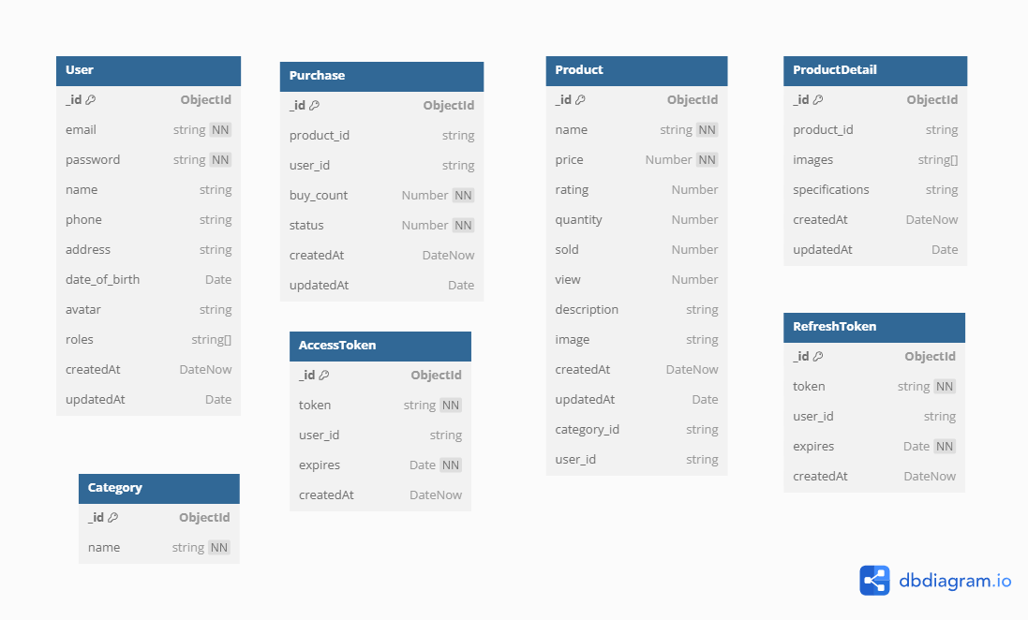

### 2.3.Detail

#### 2.2.1.User

**Table 3**: *Details of User*

|  |  |  |  |  |  |  |
| --- | --- | --- | --- | --- | --- | --- |
| **Attributes** | **Datatype** | **Required** | **Index** | **Default** | **Extra** | **Ref** |
| _id | Objectld | True | True | uuid | ID của người dùng |  |
| email | String | True | True |  | Email người dùng |  |
| password | String | True |  | 123456 | Mật khẩu người dùng |  |
| name | string |  |  |  | Tên người dùng |  |
| phone | string |  |  |  | Số điện thoại |  |
| address | string |  |  |  | Địa chỉ |  |
| date of birth | Date |  |  | Date Now | Ngày sinh |  |
| avatar | string |  |  |  | Ảnh đại diện |  |
| roles | string |  |  |  | Vai trò của người dùng |  |
| createdAt | Date Now |  |  | Date Now | Ngày tạo |  |
| updatedAt | Date |  |  | Date | Ngày chỉnh sửa |  |

#### 2.2.2.Product

**Table 4**: *Details of* Product

|  |  |  |  |  |  |  |
| --- | --- | --- | --- | --- | --- | --- |
| **Attributes** | **Datatype** | **Required** | **Index** | **Default** | **Extra** | **Ref** |
| _id | Objectld | True | True | uuid | ID sản phẩm |  |
| name | Date | True | True |  | Tên sản phẩm |  |
| price | Number | True |  |  | Giá sản phẩm |  |
| rating | Number |  |  |  | Đánh giá sản phẩm |  |
| quantity | Number |  |  |  | Số lượng sản phẩm |  |
| sold | Number |  |  |  | Số lượng đã bán |  |
| view | Number |  |  |  | Lượt xem sản phẩm |  |
| description | string |  |  |  | Mô tả sản phẩm |  |
| image | string |  |  |  | Ảnh sản phẩm |  |
| createdAt | Date Now |  |  | Date Now | Ngày tạo |  |
| updatedAt | Date |  |  | Date | Ngày chỉnh sửa |  |
| category_id | string |  |  |  | Danh mục sản phẩm | Category |
| User_id | String |  |  |  | Mã User | User |

#### 2.2.3.ProductDeTail

**Table 5**: *Details of* ProductDeTail

|  |  |  |  |  |  |  |
| --- | --- | --- | --- | --- | --- | --- |
| **Attributes** | **Datatype** | **Required** | **Index** | **Default** | **Extra** | **Ref** |
| _id | String | True | True | uuid | ID chi tiết sản phẩm |  |
| product_id | String | True |  |  | ID sản phẩm liên kết | Product |
| images | String |  |  |  | Danh sách hình ảnh |  |
| specifications | mixed |  |  |  | Thông số kỹ thuật |  |
| createdAt | Date Now |  |  | Date Now | Ngày tạo |  |
| updatedAt | Date |  |  | Date | Ngày chỉnh sửa |  |

#### 2.2.4.Category

**Table 6**: *Details of Category*

|  |  |  |  |  |  |  |
| --- | --- | --- | --- | --- | --- | --- |
| **Attributes** | **Datatype** | **Required** | **Index** | **Default** | **Extra** | **Ref** |
| _id | Object | True | True | uuid | Mã Loại |  |
| name | String | True | True |  | Tên Loại |  |

#### 2.2.5.Purchase

**Table 7**: *Details of* Purchase

|  |  |  |  |  |  |  |
| --- | --- | --- | --- | --- | --- | --- |
| **Attributes** | **Datatype** | **Required** | **Index** | **Default** | **Extra** | **Ref** |
| _id | Object | True | True | uuid | Mã mua hàng |  |
| product_id | String | True | True |  | Mã sản phẩm |  |
| user_id | String |  |  |  | Mã User | User |
| buy_count | Number |  | True |  | Số Lượng Mua |  |
| status | Number |  |  |  | Trạng thái đơn hàng |  |
| createdAt | Date |  |  | Date Now | Ngày tạo |  |
| UpdateAt | Date |  |  | Date | Ngày chỉnh sửa |  |

#### 2.2.6.AccessToken

**Table 8**: *Details of* AccessToken

|  |  |  |  |  |  |  |
| --- | --- | --- | --- | --- | --- | --- |
| **Attributes** | **Datatype** | **Required** | **Index** | **Default** | **Extra** | **Ref** |
| _id | Object | True | True | uuid | Mã RefreshToken |  |
| token | String |  |  |  | Token |  |
| user_id | String |  |  |  | Mã User | User |
| expires | Date | True |  |  | Thời gian hết hạn |  |
| createdAt | Date |  |  | Date Now | Ngày tạo |  |

#### 2.2.7.RefreshToken

**Table 9**: *Details of* RefreshToken

|  |  |  |  |  |  |  |
| --- | --- | --- | --- | --- | --- | --- |
| **Attributes** | **Datatype** | **Required** | **Index** | **Default** | **Extra** | **Ref** |
| _id | Object | True | True | uuid | Mã RefreshToken |  |
| token | String |  |  |  | Mã Token |  |
| user_id | String |  |  |  | Mã user | User |
| expires | Date | True |  |  | Thời gian hết hạn |  |
| createdAt | Date |  |  | Date Now | Ngày tạo |  |

## 3. References

[1]https://www.mongodb.com/docs/

[2]https://stackoverflow.com/questions/tagged/mongodb

[3]https://www.mongodb.com/products/tools/compass

# PHẦN VI: USER INTERFACE DESIGN DOCUMENT

## 1. Giới thiệu

### 1.1. Mục Đích

* Hướng dẫn cho đội thiết kế và phát triển: UIDD của Shopee giúp đội thiết kế và phát triển hiểu rõ yêu cầu và mục tiêu của việc thiết kế giao diện người dùng, đồng thời cung cấp hướng dẫn cụ thể để thực hiện việc này.
* Định rõ phạm vi và yêu cầu: UIDD giúp định rõ phạm vi của dự án thiết kế giao diện người dùng của Shopee, bao gồm các yêu cầu cụ thể về giao diện, trải nghiệm người dùng, và tính năng cần phải có trên nền tảng.
* Tạo nền tảng cho việc cải thiện: UIDD cung cấp cơ sở để thu thập phản hồi từ người dùng và cải thiện giao diện theo thời gian, đảm bảo rằng Shopee luôn cải thiện và đáp ứng được nhu cầu ngày càng đa dạng của người dùng trong lĩnh vực thương mại điện tử.

### 1.2. Mục Tiêu

* Tạo trải nghiệm người dùng tốt: Mục tiêu của UIDD cho Shopee là thiết kế giao diện người dùng sao cho người dùng có trải nghiệm mua sắm trực tuyến tốt nhất, dễ dàng tìm kiếm và mua hàng trên nền tảng.
* Đồng nhất và dễ sử dụng: Mục tiêu là tạo ra một giao diện dễ sử dụng, đồng nhất trên các thiết bị và mang lại sự tiện lợi cho người dùng khi tương tác với các tính năng của Shopee.

## 2. Mô tả USER INTERFACE

### 2.1. Giao diện đăng nhập

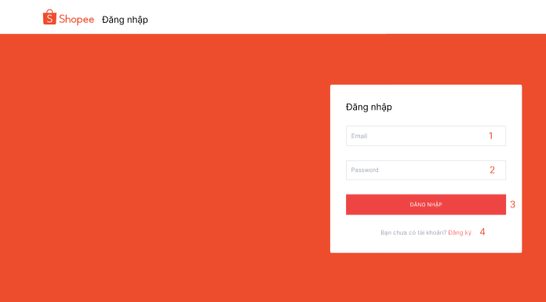

|  |  |  |  |
| --- | --- | --- | --- |
| **ID** | **Điều Kiện** | **Loại** | **Mô Tả** |
| 1 | Click Chuột | Input text | Nhập Email |
| 2 | Click Chuột | Input text | Nhập mật khẩu |
| 3 | Click Chuột | Button | Nhấn để đăng nhập |
| 4 | Click Chuột | Button | Nhấn để đến trang đăng ký |

### 2.2. Giao diện đăng ký

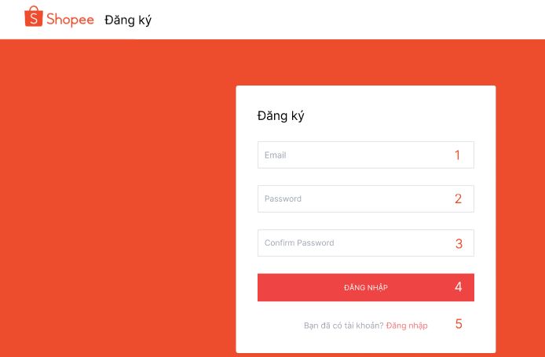

|  |  |  |  |
| --- | --- | --- | --- |
| **ID** | **Điều Kiện** | **Loại** | **Mô Tả** |
| 1 | Click Chuột | Input text | Nhập Email |
| 2 | Click Chuột | Input text | Nhập mật khẩu |
| 3 | Click Chuột | Input text | Nhập xác nhận mật khẩu |
| 4 | Click Chuột | Button | Nhấn để đăng ký |
| 5 | Click Chuột | Button | Nhấn để đến trang đăng nhập |

### 2.3. Giao diện trang chủ

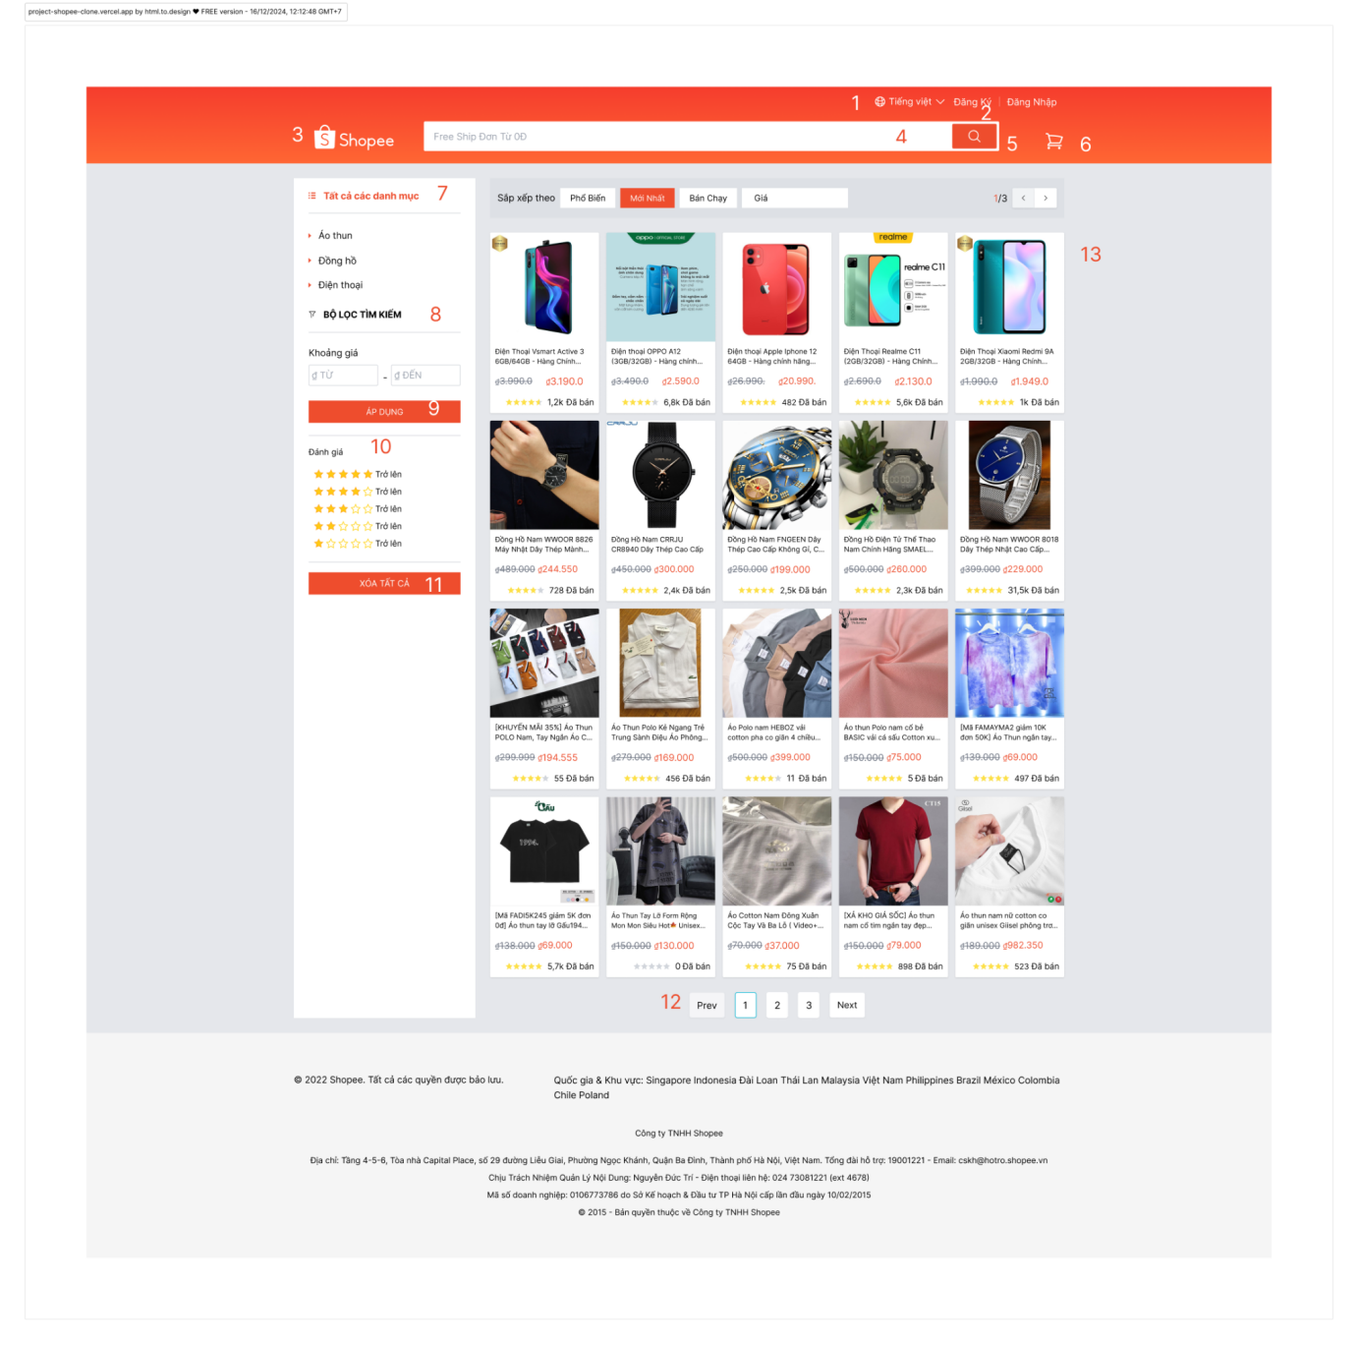

|  |  |  |  |
| --- | --- | --- | --- |
| ID | Điều Kiện | Loại | Mô Tả |
| 1 | Click Chuột | ComboBox | Chọn ngôn ngữ |
| 2 | Click Chuột | Button | Duy chuyển đến trang đăng ký |
| 3 | Click Chuột | Button | Quay về trang chủ |
| 4 | Click Chuột | Input text | Nhập tên sản phẩm cần tìm |
| 5 | Click Chuột | Button | Thực hiện chức năng tìm kiếm |
| 6 | Click Chuột | Button | Duy chuyển đến giỏ hàng |
| 7 | Click Chuột | Button | Lọc sản phẩm theo danh mục(áo thun, đồng hồ, điện thoại) |
| 8 | Click Chuột | Input text | Nhập giá sản phẩm(giá sản phẩm từ - giá sản phẩm đến) |
| 9 | Click Chuột | Button | Thực hiện chức năng lọc theo giá |
| 10 | Click Chuột | Button | Thực hiện chức năng lọc theo sao của sản phẩm (từ 1 - 5 sao) |
| 10 | Click Chuột | Button | Xóa các tiêu chí lọc |
| 11 | Click Chuột | Button | Sắp xếp sản phẩm theo (độ phổ biến, mới nhất, bán chạy, giá) |
| 12 | Click Chuột | Button | Phân trang sản phẩm |
| 13 | Click Chuột | Button | Chọn để xem chi tiết sản phẩm |

### 2.4. Giao diện lọc theo tìm kiếm sản phẩm

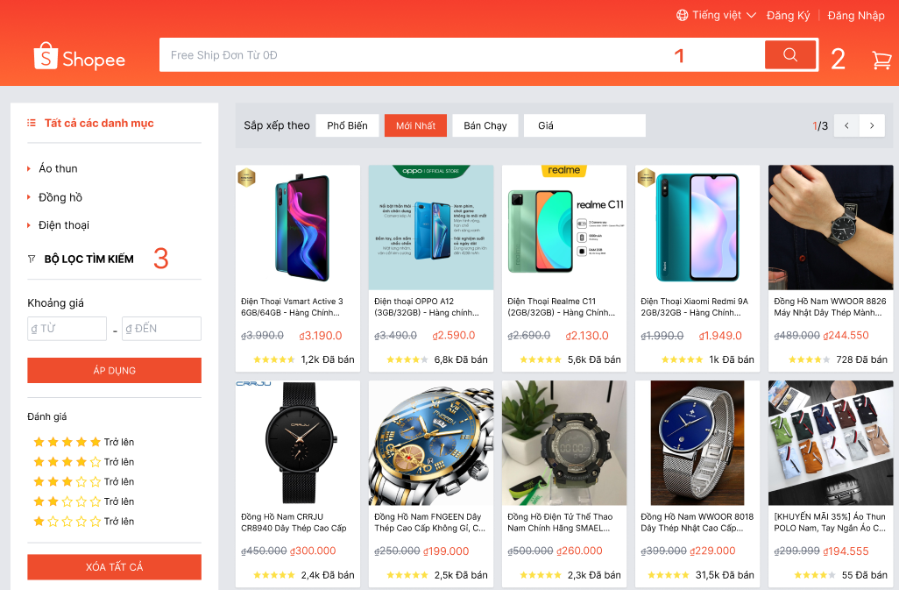

|  |  |  |  |
| --- | --- | --- | --- |
| ID | Điều Kiện | Loại | Mô Tả |
| 1 | Click Chuột | Input text | Nhập tên sản phẩm cần tìm |
| 2 | Click Chuột | Button | Thực hiện chức năng tìm kiếm |
| 3 | Click Chuột | Button | Thực hiện chức năng lọc |

### 2.5. Giao diện lọc theo đánh giá

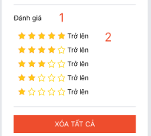

|  |  |  |  |
| --- | --- | --- | --- |
| ID | Điều Kiện | Loại | Mô Tả |
| 1 | Click Chuột | Button | Thực hiện lọc theo sao của sản phẩm (từ 1 - 5 sao) |
| 2 | Click Chuột | Button | Nhấn để thực hiện lọc |

### 2.6. Giao diện lọc theo danh mục

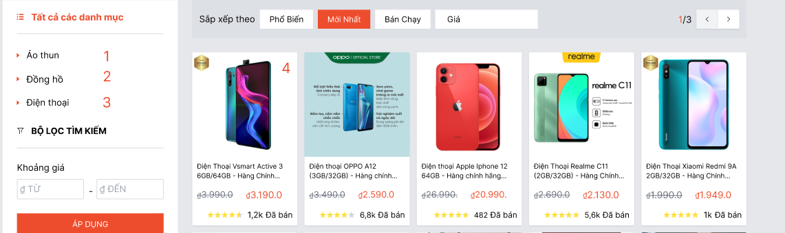

|  |  |  |  |
| --- | --- | --- | --- |
| ID | Điều Kiện | Loại | Mô Tả |
| 1 | Click Chuột | Button | Lọc theo danh mục áo thun |
| 2 | Click Chuột | Button | Lọc theo danh mục áo đồng hồ |
| 3 | Click Chuột | Button | Lọc theo danh mục điện thoại |
| 4 | Click Chuột | Card | Thông tin sản phẩm bao gồm (ảnh sản phẩm, tên sản phẩm, giá bán, số sao và số lượng mua) |

### 2.7. Giao diện lọc theo khoảng giá

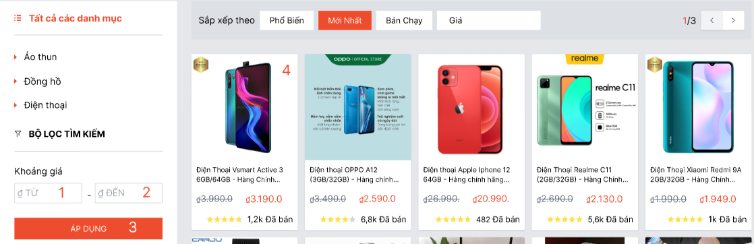

|  |  |  |  |
| --- | --- | --- | --- |
| ID | Điều Kiện | Loại | Mô Tả |
| 1 | Click Chuột | Input text | Nhập giá sản phẩm từ |
| 2 | Click Chuột | Input text | Nhập giá sản phẩm đến |
| 3 | Click Chuột | Button | Thực hiện chức năng lọc theo giá |
| 4 | Click Chuột | Card | Thông tin sản phẩm bao gồm (ảnh sản phẩm, tên sản phẩm, giá bán, số sao và số lượng mua) |
| 5 | Click Chuột | Button | Quay về trang trước |
| 6 | Click Chuột | Button | Chọn trang cần hiển thị |
| 7 | Click Chuột | Button | Quay về trang sau |

### 2.8. Giao diện chi tiết sản phẩm

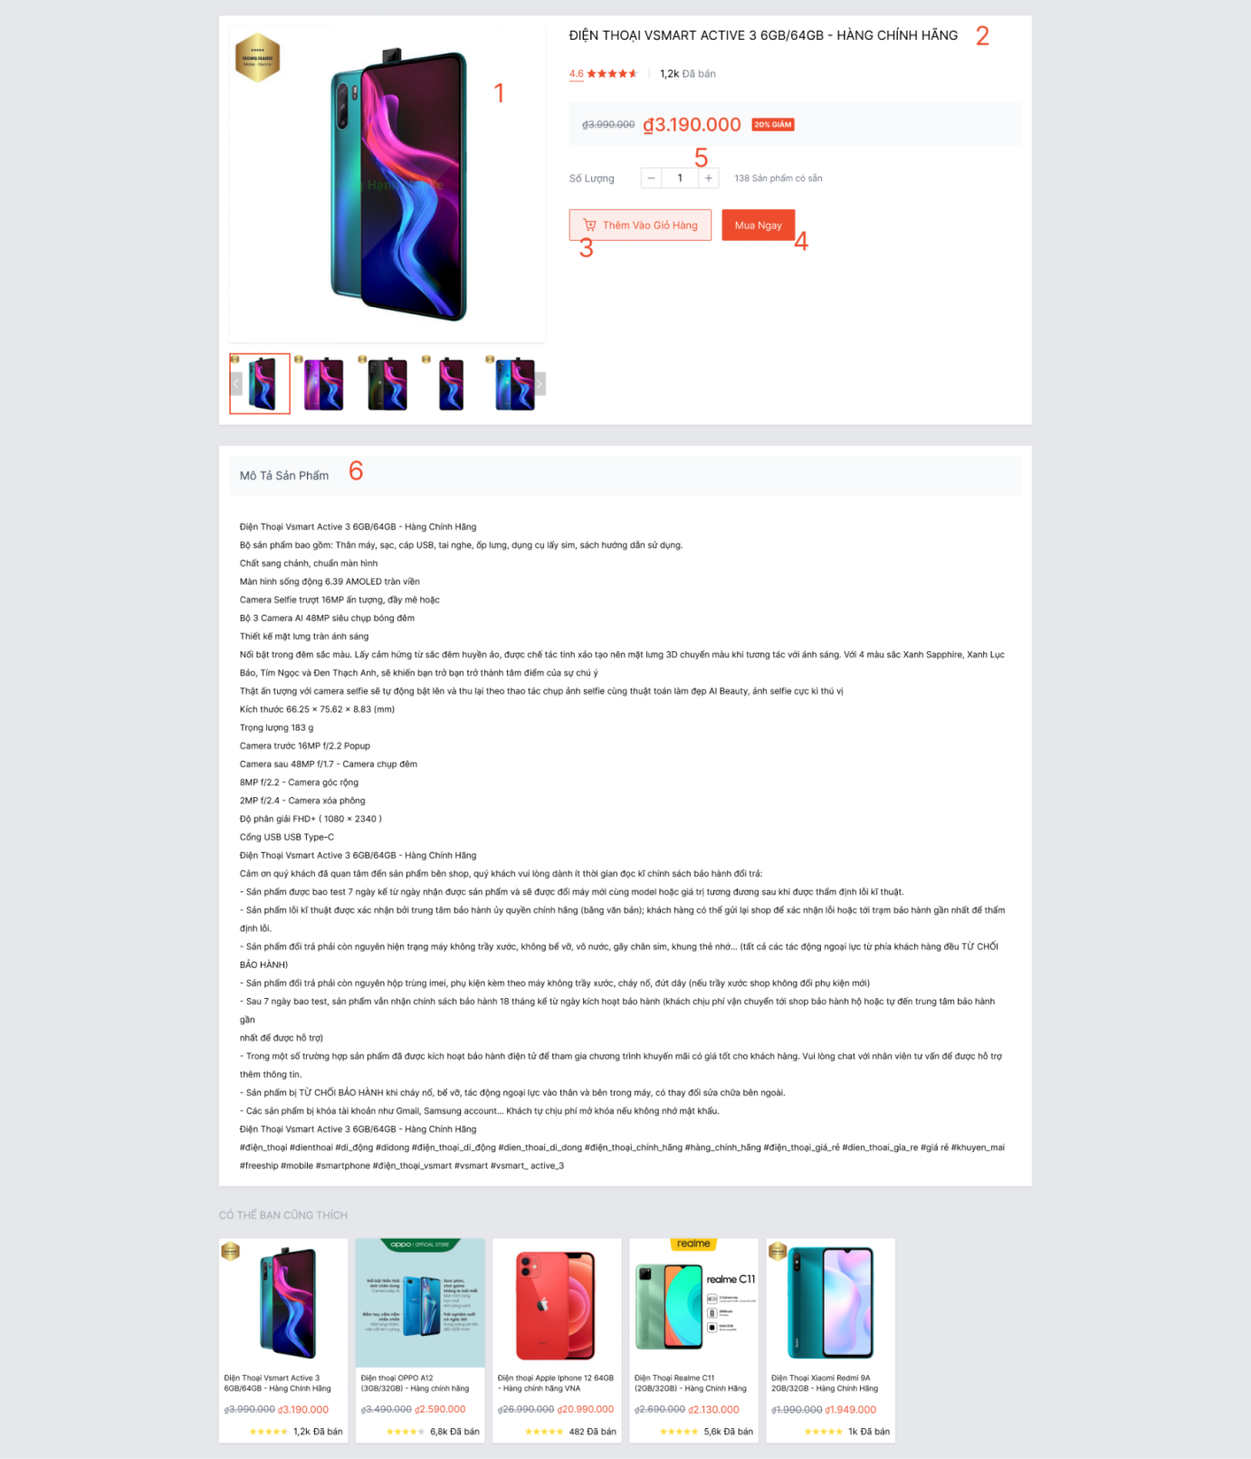

|  |  |  |  |
| --- | --- | --- | --- |
| ID | Điều Kiện | Loại | Mô Tả |
| 1 | Hover | Image | Hiển thị ảnh sản phẩm |
| 2 | Click Chuột | Label | Tên sản phẩm |
| 3 | Click Chuột | Button | Nhấn để thêm vào giỏ hàng |
| 4 | Click Chuột | Button | Nhấn để thực hiện chức năng mua |
| 5 | Click Chuột | Button | Nhấn để chọn số lượng |
| 6 | Click Chuột | Label | Hiển thị mô tả sản phẩm |